Муниципальное казённое общеобразовательное учреждение
«Перемышльская средняя общеобразовательная школа»

Областной этап всероссийского конкурса
юных исследователей окружающей среды «Открытия 2030»
Номинация «Зоология и экология позвоночных животных»

Детское творческое объединение
Школьное научное общество "Мудрая сова"
Научно-исследовательская работа
Исследование динамики численности популяций русской выхухоли-
реликтового вида Красной книги
Калужской области и Российской Федерации
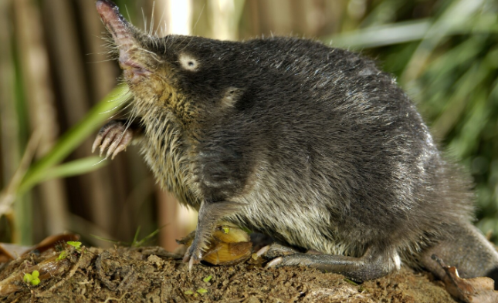
Автор: Безлюдова Александра Сергеевна, 2007 г.р., учащаяся 11 класса
МКОУ «Перемышльская средняя общеобразовательная школа»
с.Перемышль, ул.Ленина, д.50
Научный руководитель: Мирошниченко Наталья Васильевна, учитель биологии МКОУ «Перемышльская средняя общеобразовательная школа»

2024 год
ОГЛАВЛЕНИЕ
ВВЕДЕНИЕ........................................................................................................................................3
- Актуальность темы исследования..............................................................................................4
- Цель исследования.......................................................................................................................4
- Задачи исследования....................................................................................................................4
- Объект исследования...............................................................................................................................4
- Предмет исследования.............................................................................................................................4
- Гипотеза..................................................................................................................................................4
- Новизна...................................................................................................................................................4
- Сроки проведения исследования................................................................................................4
- Методы исследования..................................................................................................................4

ОСНОВНАЯ ЧАСТЬ..........................................................................................................................5
I. ТЕОРЕТИЧЕСКОЕ ИЗУЧЕНИЕ ПРОБЛЕМЫ........................................................................5
1.1. Биологическая и экологическая характеристика русской выхухоли……………………....5
1.2. История изучения численности русской выхухоли в ООПТ России и Калужской области (краеведческий аспект)……………………………………………………………………………..7
1.3.Причины изменения численности русской выхухоли в Калужской области…………..…..9
1.4. Причины вымирания русской выхухоли……………………………………………..……....9
1.5. Охранный статус русской выхухоли в региональных Красных книгах Российской Федерации ……………………………………………………………………………………..…..10

II. ПРАКТИЧЕСКАЯ ЧАСТЬ........................................................................................................18
- Этапы исследования..................................................................................................................18
- Сравнительный анализ численности русской выхухоли на территории областей и ООПТ Центрального федерального округа………………………………………………………….20
- Исследование динамики численности и восстановления популяций русской выхухоли на территории ООПТ Калужской области…………………………………………....................21
- Исследование ареала обитания русской выхухоли в озёрах- старицах и пойменных озёрах на территории Перемышльского и Козельского районов Калужской области………..….25
- Исследование экспозиций первого в мире музея «Царство выхухоли» в Перемышльском районе…………………………………………………………………………………..……....26
ВЫВОДЫ……………………………..…………………………………………………..……….27
ЗАКЛЮЧЕНИЕ................................................................................................................................28
СПИСОК ИСПОЛЬЗОВАННЫХ ИСТОЧНИКОВ И ЛИТЕРАТУРЫ.....................................29
ПРИЛОЖЕНИЯ (ДИАГРАММЫ, ФОТОМАТЕРИАЛЫ)...........................................................31
Приложение 1. Охранный статус русской выхухоли в региональных Красных книгах РФ…31
Приложение 2. Карты- схемы и географические координаты популяций русской выхухоли на территории Перемышльского и Козельского районов Калужской области………………….32
Приложение 3. Диаграмма динамики численности популяций русской выхухоли на территории Калужской области……………………………………………………………….…34
Приложение 4. Сравнительная таблица и график численности русской выхухоли на территории областей на ООПТ Центрального федерального округа…………………………35
Приложение 5. Карта численности популяций русской выхухоли по областям Российской Федерации…………………………………………………………………………………………36
Приложение 6. Изменение ареала русской выхухоли в России в ХIX- XXI в.в……………..37
Приложение 7. Визитная карточка русской выхухоли……………………………..…………..38
Приложение 8. Фотоальбом……………………………………………………………………...39

Отношение к природе - один из основных критериев
культуры страны и её народа.
Лев Павлович Бородин

Введение
Калужская область - давно хозяйственно освоенный регион, расположенный в центре Средней России. Разнообразная и уникальная фауна региона - совокупность видов животных, обитающих на его территории, среди которых встречаются реликты, которые являются проявлением прошлого в наше время. Реликт- вид живых организмов, сохранившийся в нашем регионе от фауны прошлых геологических эпох и находящийся в некотором несоответствии с современными условиями существования.
Экологическое состояние реликтового вида - это несоответствие современных условий обитания потребностям вида, что может выражаться в различных показателях, в том числе в исследовании динамики численности популяций реликтовых видов.
Для реликтов характерны сокращение ареала и уменьшение численности популяций из-за неблагоприятных соотношений с современными условиями существования. Однако в пределах своего ареала некоторые реликтовые виды могут процветать в исключительных сочетаниях условий.
В большинстве случаев реликтовые виды обладают консерватизмом и специфической приспособленностью к своим экологическим условиям обитания, вследствие чего обычно не расширяют своего ареала или расширяют его незначительно.
При этом, попадая в экологически благоприятные для себя условия обитания, реликтовый вид восстанавливает своё нормальное состояние и может стать источником развития новых полиморфных форм.
1. Актуальность темы исследования. Русская выхухоль (Desmana moschata L.) - одно из древнейших млекопитающих планеты и эндемик Восточной Европы. Вид занесен в Красный список МСОП, в Красные Книги России и ряда других государств СНГ.

В наши дни охрана выхухоли приобрела значение весьма актуальной и срочной проблемы. Необходима разработка специальной программы, предусматривающей выполнение ряда сложных мероприятий. Объём предстоящей работы велик, но в то же время только он может обеспечить сохранность выхухоли. Отношение к природе служит одним из основных критериев культуры страны и её народа. Над этим надо серьёзно задуматься в связи с состоянием охраны выхухоли. Пока не поздно, надо срочно исправлять положение -искать правильные способы решения всех затруднений, стоящих на пути охраны этого уникального представителя мировой фауны.
В прошлом выхухоль являлась ценным промысловым видом. До третьей четверти XVII века её добывали исключительно из-за мускусного запаха. На Руси высушенными выхухолевыми хвостами перекладывали бельё, позднее секрет её мускусных желез стал применяться в парфюмерии как закрепитель запаха духов. Только позднее выхухолей стали добывать ради меха, причём он ценился выше бобрового.
Запрет на добычу выхухоли был объявлен советским правительством в 1920 году и действовал более 20 лет. За это время численность выхухолей заметно увеличилась, и добыча вновь была разрешена. Однако в 1957 году её снова запретили, за исключением отлова животных для расселения [1].

Предки русской выхухоли появились на земле более 50 млн. лет. Да, еще 100 лет назад выхухоль была столь многочисленна, что считалась промысловым видом. Ежегодно добывались десятки тысяч шкурок этого ценнейшего пушного зверька. Сейчас все её поголовье составляет менее 10 тысяч особей. Уже в XXI веке выхухоли стало в 2,5 раза меньше, убыль в каждом десятилетии составила порядка 7 тыс. зверьков. Без всякого преувеличения можно сказать, что выхухоль находится на грани вымирания.
Учёт численности выхухоли на больших территориях сложен, а в последние годы практически прекращён, поэтому судить о её численности сложно.
Эндемик России больше нигде на земном шаре не встречается. Выхухоль – единственный вид среди всех млекопитающих, который носит название РУССКАЯ. Значит, именно мы несём особую ответственность за её сохранение.

2. Цель исследования - провести исследование динамики численности популяций русской выхухоли - реликтового вида Красной книги Калужской области и Российской Федерации.
3. Задачи исследования:
- Составить биологическую и экологическую характеристики русской выхухоли.
- Исследовать историю изучения численности русской выхухоли в ООПТ России и Калужской области.
- Установить причины изменения численности и вымирания русской выхухоли в Калужской области.
- Выявить охранный статус русской выхухоли в региональных Красных книгах Российской Федерации.
- Провести сравнительный анализ численности русской выхухоли на территории областей и ООПТ Центрального федерального округа.
- Исследовать динамику численности и восстановления популяций русской выхухоли на территории ООПТ Калужской области.
- Определить ареал обитания русской выхухоли в озёрах- старицах и пойменных озёрах на территории Перемышльского и Козельского районов Калужской области.
- Изучить экспозиции первого в мире музея «Царство выхухоли» в Перемышльском районе.

4. Объект исследования: экологическое состояние реликтового вида русской выхухоли в Калужской области.
5. Предмет исследования: динамика численности популяций русской выхухоли в Калужской области.
6. Гипотеза. Проведение исследования динамики численности популяций русской выхухоли в Калужской области позволит эффективно и своевременно принять меры для восстановления численности и спасания от вымирания реликтового вида.
7. Новизна: исследование динамики численности популяций русской выхухоли в селе Перемышль и его окрестностях проводится впервые.
8. Сроки проведения исследования: май- декабрь 2023 года- май- ноябрь 2024 года.
9. Методы исследования:
- научно-поисковый – производился поиск и изучение литературных источников по изучаемой теме, использование научных публикаций;
- картографический – изучение топографии и картосхемы озёр- стариц Перемышльского и Козельского районов Калужской области;
- экспедиционный – поиск следов, нор и доказательств обитания русской выхухоли по объектам жизнедеятельности на территории озёр- стариц Перемышльского района;
- описательный- фиксирование полученных данных о предполагаемых местах обитания русской выхухоли;
- аналитический – анализ полученных данных исследования динамики численности популяций и ареала обитания русской выхухоли, подведение итогов, формирование выводов.

ОСНОВНАЯ ЧАСТЬ.
I. ТЕОРЕТИЧЕСКОЕ ИЗУЧЕНИЕ ПРОБЛЕМЫ.
1.1. Биологическая и экологическая характеристика русской выхухоли.
Выхухоль - это очень удивительное животное с древнейшей историей. Зверек пережил мамонтов, но сейчас находится под угрозой исчезновения. Миллионы лет назад на Земле обитало много представителей выхухолевых. Сегодня осталось два вида Desmana moschata: пиренейская выхухоль и выхухоль русская.
Предками являлись небольшие насекомоядные животные. Так что выхухоль относится к отряду насекомоядных, а ее близкий родственник - крот. За свою способность рыть подземные норы и прекрасно плавать зверька так и называют — «водяной крот». В народе же закрепилось ласковое прозвище «хохуля».
Красавицей назвать ее трудно: нос-хоботок, поросший длинными чувствительными волосками — вибриссами, глаза-бусинки, отсутствие шеи (точнее, ее не видно), короткие перепончатые лапки и длинный чешуйчатый хвост
Русская выхухоль для насекомоядного довольно крупна: длина туловища составляет около 20 см, примерно столько же приходится на хвост, вес - около 500 г. Красавицей назвать ее трудно: нос-хоботок, поросший длинными чувствительными волосками - вибриссами, глаза-бусинки, отсутствие шеи (точнее, ее не видно), короткие перепончатые лапки и длинный чешуйчатый хвост. Еще одна яркая особенность — отсутствие ушных раковин, что, впрочем, не мешает выхухоли, или хохуле, иметь хороший слух.
Интересный факт: русская выхухоль - обжора. Ей необходимо питаться и днем и ночью- каждые три-четыре часа. За сутки она съедает примерно столько же, сколько весит! Зато в еде не привередлива: с помощью носа ищет в иле моллюсков, улиток и прочих беспозвоночных.
Охранный статус в Красной книге России - вид на грани исчезновения .
Выхухоль — реликтовый вид, эндемичный на территории бывшего СССР. В доисторические времена встречалась в Европе вплоть до Британских островов. Её современный естественный ареал имеет разорванный характер и в основном ограничен бассейнами Волги, Дона и Урала. В советское время выхухоль встречалась на северо-западе Казахстана, изредка также на Украине, в Литве и Белоруссии.
Ареал выхухоли в середине XX века был следующим (см. приложение 5). В бассейне Днепра (на Европейской части России) выхухоль встречается по рекам Ипуть, Вязьма, Остёр, Сейм, Свапа Смоленской, Брянской и Курской областей. В бассейне Дона — по рекам Воронеж, Битюг, Хопёр и их притокам (Воронежская, Тамбовская, Липецкая, Саратовская, Пензенская, Волгоградская области).
В верховьях Волги встречается по рекам Которосль (Ярославская область) и Унжа (Костромская область). Одна из наиболее крупных популяций сохранилась в нижнем течении Клязьмы (Владимирская, Ивановская области), по нижнему течению Мокши и в Цне (Рязанская, Тамбовская области). Обычна в нижнем течении Оки (Владимирская, Рязанская и Нижегородская области). В средней части Волги встречается по реке Сура (Пензенская, Ульяновская области) и по реке Алатырь в Мордовии. Ниже по Волге выхухоль редка(см. приложение 6).
Выпущенные в 1961 г. в Челябинской области выхухоли расселились вниз по реке Уй в Курганскую область и перешли в пойму Тобола. Кожевниковский район Томской области — место разведения в специализированном заказнике.
Русская выхухоль — небольшое млекопитающее. Тело длиной 18—22 см, хвост - такой же, масса до 520 г. Хвост покрыт роговыми чешуйками, а вдоль верха ещё и жёсткими волосами, образующими киль. У самого основания хвост как бы перетянут (имеет наименьший диаметр). За перехватом (в первой трети длины хвоста) следует грушевидное утолщение. В нём расположены специфические (мускусные, пахучие) железы, маслянистый мускус которых выдавливается через многочисленные отверстия, расположенные на нижней стороне утолщения. За утолщением хвост сильно сжат с боков.
Нос хоботом. Вибриссы очень длинные; на теле растут чувствительные волоски.
Конечности довольно короткие, 5-палые, задние стопы крупнее и шире передних. Пальцы до когтей объединены плавательной перепонкой. Когти хорошо развиты, длинные, слабо изогнутые. По краям всех лап идёт кайма из жёстких щетинистых волос, которая увеличивает плавательную поверхность лап.
Мех у выхухоли густой, бархатистый, очень прочный, волоски меха устроены не как у других животных: к верху они расширяются, а к корню сужаются. Окраска спины серовато- или тёмно-коричневая, брюшка -серебристо-серая или серебристо-белая. Мех настолько хорошо удерживает воздух, что в нём поселяется паразит - жук- выхухолевик (Silphopsyllus desmanae), неприспособленный к дыханию в воде. Зубов у выхухоли — 44.
Глаза рудиментарные, размером с булавочную головку. Выхухоли практически слепы, но обладают развитым обонянием и осязанием.
Правая половина сердца толще и массивнее, чем у сухопутных зверей. Вода плотнее воздуха и сильнее сжимает грудную клетку. Чтобы преодолеть это воздействие, мышцы правого желудочка усилены дополнительными мышечными волокнами.
Выхухоль ведёт полуводный образ жизни. Наиболее благоприятны для обитания выхухоли замкнутые пойменные водоёмы (типа стариц) с площадью водного зеркала 0,1—0,5 га и глубиной 1,3—5 м, с участками невысоких, но сухих обрывистых берегов с водной растительностью и близостью пойменного леса.
Боольшую часть года выхухоли живут в норах с одним выходом каждая. Выход открывается под водой. Основная часть хода, расположенного над уровнем воды, идёт почти горизонтально на 2,5—3 метра и снабжена 2—3 расширениями (камерами или кольцами). В период половодья камеры затопляются, выхухоли их покидают и укрываются тогда на полузатопленных деревьях, в кучах наносов или в неглубоких временных норах, вырытых в незатопленных участках коренного берега. На дне водоёма между входами в две смежные норы проложена траншея, прорезывающая всю толщу ила до песчаной основы.
Летом выхухоли живут поодиночке, парами или семьями, а зимой в одной норе могут жить до 12—13 особей разного пола и возраста. Каждая особь имеет временно посещаемые норы, расположенные на расстоянии 25—30 метров одна от другой. Такое расстояние выхухоль проплывает вдоль соединительной траншеи за нормальный срок её пребывании под водой - за 1 минуту (хотя может задерживаться в толще воды до 3—4 минут).
Когда выхухоль передвигается по донной траншее, она постепенно выдыхает набранный в лёгкие воздух в виде вереницы небольших пузырьков. Под давлением воды пузырьки выходят также из толщи мехового покрова. Зимой пузырьки воздуха скапливаются над траншеей под нижней поверхностью льда и постепенно вмерзают в него в виде пустот разной величины. Лёд над траншеей становится пористым и непрочным. За счёт пузырьков воздуха подо льдом над донной траншеей выхухоли создаются условия лучшей аэрации, привлекающей сюда моллюсков, пиявок и мальков. Привлекающее действие на них оказывает, видимо, и запах мускуса, какие-то дозы которого создают над траншеей пахучий след. Выхухоль не мечется по дну водоёма в поисках пищи, а передвигается по системе траншей, к которым её жертвы сами активно стягиваются. При опасных для жизни выхухоли ранних паводках лёд ломается прежде всего по линии с высокой пористостью (над траншеями); через образовавшиеся трещины выхухоли уходят от затопления и верной гибели. При нередких зимних подъёмах воды норы выхухоли затапливаются. Лёд, даже если он пористый, не всегда создаёт широкую трещину, достаточную для выхода животного на поверхность. В затопленной норе выхухоль погибает через 5-6 минут. В сильно засушливые годы пойменные водоёмы мелеют или полностью пересыхают. Отыскать другой водоём для выхухоли зачастую затруднительно. Животное практически слепое (контуров не различает), косолапое (длинные пальцы на задних конечностях у него сильно изогнуты). На земной поверхности оно не может быстро передвигаться и становится жертвой хищников.
В неволе выхухоли доживают до 5 лет, в природе -до 4.
Выхухоли нуждаются в большом количестве пищи. Взрослое млекопитающее за одни сутки может съесть количество пищи, равное её весу. В летний период выхухоль употребляет в пищу в основном только донную живность, к которой относятся личинки жука-радужницы, пиявки, брюхоногие моллюски, личинки ручейников и пр. Во время зимних месяцев к этому корму добавляются ещё разнообразные растительные корма и даже мелкая рыба.
Половая зрелость наступает в возрасте 10- 11 месяцев. В период весеннего половодья вытесненные из нор выхухоли соединяются парами. В тихие дни этого периода они издают своеобразные звуки: самцы громко стрекочут, самки издают нежные, мелодичные звуки. Гон сопровождается драками между самцами. После 45- 50 дней беременности рождается от 1 до 5 детёнышей, слепых, голых и беспомощных. Масса новорождённого составляет 2- 3,3 г (почти вдвое меньше новорождённого крысёнка). Гнездовая камера находится на небольшой глубине, температура воздуха в ней в зимние месяцы низкая. Самка устраивает гнездо из мокрых растений, собранных на дне водоёма. Возвращаясь в нору после кормёжки, самка стряхивает с себя воду. Мех не намокает, но на его поверхности могут оставаться плёнка и капли воды, температура которой близка к нулю.
Пики рождаемости приходятся на конец мая — июнь и ноябрь — декабрь. Приплодов в году 2. Если самку потревожить, она перевозит потомство в другую нору, посадив его на спину. Самец находится при выводке. В месячном возрасте детёныши начинают кормиться взрослой пищей; в 4- 5 месяцев становятся самостоятельными.

1.2. История изучения численности русской выхухоли в ООПТ России и Калужской области (краеведческий аспект)
Русская выхухоль является эндемиком России и единственным видом среди млекопитающих, который имеет в название слово «русская». Когда-то ее можно было встретить от Урала до Западной Европы. Сейчас территория обитания заметно сузилась: бассейны Волги, Дона, Урала и Днепра. В начале сентября найдены норы выхухоли в Северном Подмосковье. Животных не было здесь почти 100 лет. По словам старшего научного сотрудника Окского заповедника Александра Сергеевича Онуфреня, численность русской выхухоли составляет 8000 - 12 000 особей, в то время как еще в 1970-х годах колебалась около 70 000.
А если учесть, что Рязанская область расположена в самом центре естественного ареала выхухоли и именно здесь сохранилась самая крупная группировка вида, то получается, что здесь же и решается выхухолиная судьба.
Очень большая роль в сохранении русской выхухоли принадлежит Окскому заповеднику, который был создан 85 лет назад. Выбор территории для заповедника был не случаен: к тому времени именно в среднем течении р. Оки сохранился один из наиболее крупных очагов обитания этого уникального зверька. Только в границах заповедника и его охранной зоны в то время насчитывалось около 2000 особей.
Основоположником изучения русской выхухоли в Окском заповеднике стал замечательный ученый зоолог Лев Павлович Бородин. Уже в первые годы существования заповедника он разработал методики отлова, мечения и учёта численности вида, некоторые из которых используются до сих пор. Полученные данные позволили исследователю достаточно подробно изучить некоторые стороны её жизни, выявить факторы, которые оказывают наиболее сильное влияние на состояние поголовья.
В последующие годы большой вклад в изучение вида сделал научный сотрудник заповедника Владимир Сергеевич Кудряшов. Продолжая традиционные направления исследований, он много внимания уделял тому, как на жизнь выхухоли влияет ондатра. Повышенный интерес к ондатровому вопросу объясняется тем, что многие исследователи именно этот вид- интродуцент считали главной причиной снижения численности нашего эндемика. Многолетние наблюдения показали, что присутствие ондатры на самом деле не мешает нормальному существованию выхухоли. Отношения их чаще всего характеризуются как безразличные, нередки случаи совместного обитания их в одной норе, причем инициатором такого сожительства обычно является выхухоль.
С 1975 года проводился постоянный контроль состояния выхухоли на территории Окского заповедника, его охранной зоны. Прежде всего, выясняются закономерности изменения численности вида с учетом особенностей погодных, гидрологических, антропогенных и прочих условий, ведется углубленное изучение некоторых сторон его жизни с применением современных методик. Большое значение уделяется разработке мер по сохранению и восстановлению выхухоли в границах исторического ареала.
К сожалению, в неволе выхухоль не размножается. На территории охранной зоны заповедника был разработан комплекс биотехнических мероприятий, направленный на восстановление выхухолевых угодий путем углубления обмелевших водоемов. Дело в том, что в результате осушительной мелиорации, имевшей место в 60–70-х годах прошлого века, произошла масштабная деградация мест обитания выхухоли. Из-за понижения уровня грунтовых вод более 30 % пойменных озёр в среднем течении Оки перешли в разряд мелководных, промерзающих, непригодных для постоянного обитания выхухоли. В результате еще в 70-х годах численность местной популяции резко сократилась и уже никогда не достигала уровня прежних лет.
К настоящему времени на контролируемой территории углублено около 50 озер. Размер каждого водоема позволяет благополучно существовать определённому количеству зверьков в разные сезоны года.
Окский заповедник первоначально назывался «Окский государственный выхухолевый», так как основной целью его создания было сохранение и увеличение численности русской выхухоли
Изучение выхухоли в Мордовском заповеднике связано с легендарным
именем в отечественной зоологии. В 1963 г. в СССР была
выпущена монография «Русская выхухоль» [2]. В отечественной литературе среди видовых
монографий ей не было равных. Монография охарактеризована как новейшая сводка по выхухоли - пушному виду, встречающемуся только в нашей стране. Потребность в книге была очевидна, в связи с осуществлением задач по изучению, разработке и осуществлению мер по расселению и воспроизводству выхухоли, развитием работ по охране и рациональному использованию ресурсов животного мира. Книга была интересна специалистам зоологам, охотоведам, звероводам, любителям природы. Автор монографии- Лев Павлович Бородин, работал в Мордовском заповеднике в должности заместителя директора по научной части с 1958 г.
В Калужской области с 1 июля 2024 года по 30 июня 2025 года эксперты проекта «Русская выхухоль - позаботиться сегодня, чтобы не потерять завтра» реализуемого Некоммерческим партнерством «Партнерство для заповедников» с использованием средств гранта Президента Российской Федерации на развитие гражданского общества, впервые за многие годы провели обследование поймы реки Вытебеть в Калужской области. Задачей экспедиции стало изучение состоянии популяции русской выхухоли на территории заповедника «Калужские засеки». Ранее эти места никогда не изучались.
В ходе работ ученые старались оценить современное состояния выхухолевых угодий, определить фактическое поголовье вида на территории и характер его размещения. К сожалению, результаты обследований не самые утешительные.
Выхухоль обитает в пойменных водоемах с чистой водой. При этом долина реки Вытебеть, которая является основной водной артерией заповедника, не превышает 1 кв км, водоемы здесь единичны и находятся на большом расстоянии друг от друга. Таким образом, вид здесь не будет селиться постоянно, а может останавливаться лишь временно, во время миграций и кочевок. Это подтверждается и тем фактом, что в сентябре этого года выхухоль на территории заповедника «Калужские засеки» не отмечена.
Работы по изучению местообитаний выхухоли продолжаются, специалисты планируют обследовать территорию Национального парка «Угра» в Калужской области (пойма рек Жиздра и Ока) и угодья в нижнем течении реки Ока на территории Владимирской и Нижегородской областей.

1.3.Причины изменения численности русской выхухоли в Калужской области
Выхухоль - уникальный реликтовый вид, находится на грани исчезновения с категорией 1 и занесен в Красную книгу. За период ХХ-ХХI веков численность выхухоли существенно сократилась и сейчас продолжает падать из-за сокращения доступных мест обитания.
С начала XXI века численность русской выхухоли, сохранившейся только в России, сократилась примерно на две трети, с более чем 20 тысяч до примерно 6 тысяч особей. В 1970-х годах численность этих млекопитающих оценивалась в 60 тысяч, а 100 лет назад это был промысловый вид.
В качестве причин сокращения популяции называются строительство гидроэлектростанций на Волге и Днепре, из-за которого исчезли пойменные озера вместе с примерно миллионом особей, а также мелиорация на средних реках и изменение климата, приводящее к летне-осенним засухам.
К плачевному положению выхухоли в России привели такие факторы как: вырубка пойменных лесов, загрязнение водоёмов, где обитают животные, осушение пойменных угодий, что ухудшает условия для добычи корма и защиты, строительство плотин и дамб, а также застройка на берегах водоёмов, создание водохранилищ, выпас скота вблизи водоёмов.
Ареал выхухоли невелик, поскольку благоприятных для неё водоёмов мало. К естественным факторам, отрицательно влияющим на её численность, относятся длительные зимние паводки и высокое половодье. При зимних подъёмах воды норы выхухолей затапливаются, и они тонут. Засушливым летом пойменные водоёмы мелеют и пересыхают, и выхухолям приходится искать новое место жительства. На земле выхухоли из-за слабого зрения и медлительности практически беззащитны, хотя хищники редко едят их из-за сильного мускусного запаха. На них иногда нападают горностаи, хорьки, выдры, лисицы, бродячие собаки и кошки; из птиц — болотный лунь, чёрный коршун, скопа, беркут, большой подорлик, филин, серая неясыть, даже серая ворона и сорока. Под водой на них охотятся щуки и крупные сомы. Вредят выхухолям также кабаны, разрывающие землю, и даже пасущийся скот. Но наибольшее давление на них оказывают интродуцированные виды- американская норка и ондатра; последняя активно вытесняет выхухоль, занимая её норы.
Однако основное сокращение ареала и численности выхухоли происходит из-за антропогенных факторов: сетного рыболовства, хозяйственного преобразования пойм (осушение, забор воды для орошения, вырубка лесов), выпаса скота, загрязнения водоёмов.
Ситуация усугубляется из-за глобального изменения климата, уменьшения количества осадков и отсутствия высоких паводков. Также выхухоль гибнет в ловушках на ондатру и рыболовных сетях. Если не предпринять мер, то этот уникальный вид, обитающий на территории нашей страны, может полностью исчезнуть, а его место в экосистеме займет американская ондатра.
Численность русской выхухоли очень сократилась за последние 20 лет. Реликтовый вид млекопитающих сохранился только в России

1.4. Причины вымирания русской выхухоли
Лисица, енотовидная собака, выдра, горностай, хорек и многие другие животные- естественные враги выхухоли. Они не только охотятся на самих животных, но и разрушают построенные ими норы.
Но главным врагом выхухоли являлся человек. Ее истребляли по двум причинам. Первая- ради секрета мускусных желез, которые находятся у основания хвоста. Это вещество делает шкурку водостойкой, а его едкий запах позволяет помечать территорию. Сначала выхухольи хвосты клали в комоды как средство от моли, а позднее секрет желез стали применять при изготовлении парфюмерии, чтобы усилить запах. В XIX веке мех выхухоли ценился выше бобрового. Другая причина - густой, гладкий и шелковистый мех. Всегда блестящей шерсть является потому, что хохуля каждый день расчесывает шкурку лапками, насыщая ее воздухом и смазывая волоски жироподобными выделениями желез.
Следует отметить, что особенно тревожная ситуация наблюдается в последнем десятилетии ввиду отсутствия весенних паводков и регулярных сильнейших засух. Ежегодно к концу осени до 80 % естественных пойменных водоемов становится непригодным для обитания выхухоли. И сейчас её на охраняемой территории остаётся совсем мало, всего 140–150 особей. Подавляющая часть поголовья живёт в восстановленных озерах.
Не смотря на все предпринимаемые усилия по сохранению выхухоли, численность её неуклонно сокращается. Сохранившиеся популяции, обитающие, как правило, только на охраняемых территориях, малочисленны (редко насчитывая 200 особей) и сильно разрознены. При отсутствии генетического обмена между популяциями они обречены на вымирание.
В условиях погодных аномалий, наблюдавшихся в последние годы, зверьки вынуждены концентрироваться в больших, полноводных озёрах, которые нередко расположены за пределами охраняемых природных территорий, где по-прежнему процветает браконьерский лов рыбы. Если климатическая ситуация в ближайшие годы не изменится, а переселенцы на неохраняемых территориях будут регулярно «зачищаться», то судьба русской выхухоли окажется весьма печальной.

1.5. Охранный статус русской выхухоли в региональных Красных книгах Российской Федерации
Русская выхухоль (Desmana moschata) занесена в Красную Книгу России, а также в Красные Книги Астраханской области, Белгородской области, Брянской области, Владимирской области, Волгоградской области, Вологодской области, Воронежской области, Ивановской области, Калужской области, Кировской области, Костромской области, Курганской области, Курской области, Липецкой области, Московской области, Нижегородской области, Оренбургской области, Орловской области, Пензенской области, Пермского края, Республики Башкортостан, Республики Марий Эл, Республики Мордовия, Республики Татарстан, Республики Чувашия, Ростовской области, Рязанской области, Самарской области, Саратовской области, Смоленской области, Тамбовской области, Тверской области, Томской области, Тульской области, Удмуртской Республики, Ульяновской области, Челябинской области и Ярославской области.
Охранный статус по областям России.
Астраханская область
Статус: I категория. Редкий реликтовый вид с сильно сократившимися и продолжающими сокращаться численностью и ареалом.
Распространение. Узкий эндемик Восточной Европы. Встречается в бассейнах Днепра, Дона, Волги, Урала, интродуцирована в бассейне Оби.
На территории Астраханской области встречи с выхухолью и следами ее жизнедеятельности в последние годы отмечались в ильменях в районе станции Астрахань-2, водоемах у г. Харабали, низовьях дельты Волги на территории Володарского района южнее с. Ново-Васильево, старицах Волги на территории Енотаевского района[3].
Белгородская область
Статус: 0 категория. Вероятно исчезнувший на территории области вид.
Распространение. В Белгородской области обитала до начала 90-х годов в поймах рек Ворскла и Ворсклица [4].
Брянская область
Статус: I категория. Вид, находящийся под угрозой исчезновения.
Распространение. Обитает в бассейнах рр. Волга, Дон, Днепр, среднем течении р. Урал. К началу прошлого века выхухоль в области вымерла. В 1938 г. было выпущено 159 особей в пойме р. Ипуть. Зверьки расселились по Клетнянскому, Мглинскому и Суражскому районам. В 1961 г. выпущено ещё 185 зверьков в пойменные озёра р. Ипуть (д. Семиречи Клетнянского района). В 1972 г. отмечали на р. Воронуса в окр. п. Рудня Мглинского района и р. Ипуть в окр. д. Семиречи Клетнянского района. В 1985 г. выхухоль обитала по рр. Ипуть, Надва, Воронуса и Опороть. В 2002–2003 гг. было выпущено 20 пар зверьков на территории заповедника «Брянский лес» в пойменные водоёмы р. Нерусса. В 2014 году отмечена в пойменных водоёмах рр. Нерусса и Ипуть.
Охраняется в ООПТ: ГПБЗ «Брянский лес», ГПЗ «Клетнянский».
Численность
К 1949 г. численность достигла 568 особей, а среднее число нор – 2,6 на 1 км береговой линии. К середине 1950-х гг. численность резко сократилась. В 1985 г. в местах выпуска было учтено 39 нор выхухоли. В 1998 г. отмечены лишь 2 норы в пойме р. Ипуть. В 2000–2004 гг. единичные находки были в Клетнянском и Мглинском районах. В 2014 г. численность оценена: в пойме р. Нерусса – менее 10 особей, в пойме р. Ипуть (Клетнянский, Мглинский районы) – 30–40 особей [5].
Владимирская область
Статус: II категория. Сокращающийся в численности реликтовый вид.
Распространение. Во Владимирской области обитает в Петушинском, Собинском, Гусь-Хрустальном, Камешковском, Суздальском, Ковровском, Вязниковском, Гороховецком, Муромском и Меленковском районах.
Численность. В 1950–е гг. на территории Владимирской области обитало порядка 20 тыс. особей, в середине 1990-х гг. немногим больше 1 тыс. особей. В 2000-х гг. численность колеблется от 1,5 тыс. до 2,65 тыс. особей[6].
Волгоградская область
Статус: I категория. Глобально редкий реликтовый вид, эндемик России, сильно сокращающий численность и ареал.
Распространение. Еще в 40-е годы повсеместно встречалась в соответствующих образу жизни местообитаниях Правобережья и Волго-Ахтубинской пойме. Сохранилась только в бассейне Дона, в пойменных водоемах рек Хопер и Бузулук. В пределах области охраняется в госзаказниках «Нехаевский» и «Усть-Бузулукский», а также в охотничьем резервате «Чернополянский» (Серафимовичский район).
Численность. За последние 25 лет численность сократилась в три раза и в 90-е годы составляла не более 4,0—4,5 тыс. особей[7].
Вологодская область
Статус: I категория. Вид, находящийся под угрозой исчезновения.
Распространение. В Вологодской обл. единственный зверек был добыт в 1939 г. на одном из водоемов басс. р. Унжа в юго-западной части Никольского р-на. Других достоверных находок не зафиксировано. Возможно, выхухоль изолированными популяциями обитает в Бабушкинском, Грязовецком и Никольском р-нах на реках Унжа, Обнора, Соть, относящихся к басс. Волги[8].
Воронежская область
Статус: II категория. Сокращающийся в численности вид.
Распространение. Сохранился спорадично в бассейнах Дона, Волги и Урала. Имеет более высокую численность по рекам Хопер, Битюг, Усмань и Воронеж. Сравнительно обычна выхухоль почти по всей пойме Дона и по его притокам: Эртилю, Матреночке, Чамлыку, Чигле, Савале, Татарке, Вороне, Богучару, Тихой Сосне, Хворостани, Толучеевке .
Численность. Из-за скрытного образа жизни и трудоемкости учета выхухоли ее численность по области не определена. Однако почти повсеместно происходит ее катострофическое сокращение[1].
Ивановская областьСтатус: III категория. Сокращающийся в численности редкий реликтовый вид.
Распространение. В Ивановской области обитает по берегам пойменных озер Клязьминского заказника и в прилегающих участках долин р. Клязьмы и Тезы, в среднем течении р. Лух. В последние годы отмечается в приустьевых расширениях волжских притоков р. Локши, Желваты, Немды, Елнати. Ранее (1940—1950-е гг.) выхухоль обитала практически во всех районах области. Она заселяла участки пойм рек (Нерль, Ирмес, Шижегда, Пезуха, Уводь, Теза, Молохта, Парша, Внучка, Вязьма, Ухтохма, Сухода, Люлех, Лух, Добрица, Ландех, Пурешка, Пичуга, Клязьма).
Численность. По данным учетов выхухоли, в Ивановской области в 1950 г. было около 10 000 голов, в 1963 г. — 2000 голов, в 1972—1974 гг. — несколько сотен голов, в основном в водоемах Клязьминского заказника и единично — на реках Лух и Ирмес. В остальных водоемах выхухоль не была обнаружена.
В настоящее время выхухоль исчезла на многих реках Ивановской области, в том числе на значительном протяжении рек Тезы, Уводи, Нерли. Наиболее населены ею территория Клязьминского заказника, где в середине 1990-х гг. обитало около 1050 зверьков, и отдельные участки р. Лух [1].
Калужская область
Статус: I категория. Вид, находящийся под угрозой исчезновения.
Распространение. Современный ареал очень разорван. На территории Калужской области распространен спорадично в бассейне Оки и ее крупных притоков - рек Жиздра, Утра, Ресса, Воря, Рессета, Протва. Основное поголовье обитает в пойменных озерах реки Жиздра на территории национального парка «Утра».
Численность. По данным учетов 2009-2013 годов общая численность русской выхухоли сократилась до 13000 особей. На 22 обследованных озерах в Березичском и Оптинском лесничествах национального парка «Утра» обитало минимум 400 особей [11].
Кировская область
Статус: I категория. Вид, находящийся под угрозой исчезновения.
Распространение. По территории Кировской области проходит северная граница ареала. В XVII–XVIII вв. обитала в среднем течении р. Вятки. В начале XX в. сохранилась на юге области (рр. Уржумка, Буй, Кильмезь, Вала, Большая Кокшага). С 1959 по 1977 гг. проводились работы по акклиматизации выхухоли на территории Зуевского (пойма р. Чепцы), Кильмезского (пойма р. Кильмези), Котельничского (пойма р. Вятки) районов. Впоследствии зверька отмечали в Арбажском, Верхошижемском, Вятскополянском, Советском районах в бассейнах рр. Вятки и Пижмы.
Охраняется на территории заповедника «Нургуш».
Численность. Обследование мест обитания в современный период не проводилось и динамика численности неизвестна. Не исключены находки в озерах пойм рр. Вятки и Пижмы [12]
Костромская область
Статус: II категория. Сокращающийся в численности вид.
Распространение. В пределах Костромской области встречается в бассейнах Ветлуги, Унжи и Немды. Единичные особи отмечались в Костромском расширении Горьковского водохранилища [13].
Курганская область
Статус: II категория. Редкий вид с сокращающейся численностью.
Распространение. Во второй половине ХХ века вид акклиматизировали на юге Западной Сибири: в верховьях бассейна р. Тобол и в бассейне среднего течения Оби. Спустя несколько лет зверьки появились в Курганской области. Они проникли в водоёмы р. Тобол и продолжили расселение вниз по его течению, к 1985 г. достигнув окрестностей Кургана.
В настоящее время большая часть популяции обитает в Целинном (Курганский заказник) и Звериноголовском (окрестности сёл Прорывное, Озёрное, Труд и Знание, д. Лебедёвка) р-нах. В небольшом числе вид отмечали на северо-востоке Куртамышского р-на, к востоку от с. Камыши и в Притобольном р-не, в пойме р. Тобол к северо-западу от с. Глядянское.
Численность. В середине 1970-х гг. в области насчитывали 600-800 зверьков, в 1985 г. - 2000-2500, в 2000 г. - 1500. Современные сведения о численности в пределах всей области отсутствуют. По данным учетов, проведенных в Прорывинском заказнике за период 1996-2011 гг. численность вида сократилось в 15 раз с 600 до 38 особей. Экстраполируя данные этих учетов на всю территорию области, современную численность русской выхухоли можно оценить в 200 особей [14].
Курская область
Статус: I категория. Крайне редкий, исчезающий реликтовый вид.
Распространение. Реакклиматизирована в Курской области в 1956 г., партия зверьков была завезена из Хоперского заповедника. В настоящее время существует несколько очагов обитания вида в поймах рек Сейм и Свапа: один располагается на территории Железногорского, Дмитриевского и частично Фатежского районов, второй находится в Солнцевском районе, третий в Глушковском и Кореневском районах, четвертый в Льговском и Рыльском районах [15].
Липецкая область
Статус: II категория. Сокращающийся в численности вид.
Распространение. В Липецкой области обитает в водоемах Лев-Толстовского, Чаплыгинского, Добровского, Грязинского и Добринского районов в бассейнах рек Воронеж, Матыра, Битюг, Ягодная и Становая Рясы, Плавица.
Численность. Очень редкий вид. Находится на грани исчезновения. Численность стремительно снижается. Исчезла во многих местах своего былого обитания [16].
Московская область
Статус: I категория. Вид, находящийся под угрозой исчезновения.
Распространение. По Московской области проходит северо-западная граница ареала выхухоли. В Московской области встречена на р. Поля в Шатурском р-не; есть информация о встрече вида на юго-западе Московской области и вызывающие сомнение данные об обитании выхухоли в ПТЗ.
Численность. Вид крайне редок; отмечаются лишь встречи единичных особей[17].
Нижегородская область
Статус: II категория. Уязвимый вид, численность которого быстро сокращается.
Распространение. В Нижегородской области до середины XX в. встречался в большинстве пойменных водоемов по правобережным и левобережным притокам Оки и Волги. В 1970-90-х гг. основные запасы вида были сосредоточены в пойме Оки: Выксунский, Навашинский, Вачский, Павловский, Богородский, Володарский р-ны. Единичные находки были отмечены в Ветлужском, Варнавинском, Борском, Арзамасском р-нах. Возможно, вид сохранялся в бассейнах рр. Пьяна, Мокша, Алатырь в Бутурлинском, Вадском, Перевозском, Починковском, Вознесенском и Сергачском р-нах. После 2000 г. никаких подтверждений присутствия выхухоли в бассейнах Ветлуги, Сережи, Пьяны, Мокши и Алатыря не было.
Успешно осуществлена реинтродукция выхухоли в пойме р. Керженец; вид охраняется в ГПБЗ «Керженский». Выхухоль и ее местообитания - основной объект охраны Навашинского комплексного заказника. Местообитания охраняются также в Тумботинском комплексном заказнике и в 4 ПП: «Территория Желнино - Пушкино - Сейма», «Озеро Витерево», «Биоценозы поймы р. Оки у п. Внутренний», «Пойменная дубрава у д. Пенякша».
Численность. В прошлом в Нижегородской области запасы вида были велики, существовал промысел. К середине XIX в. наметилось снижение численности зверька. В начале XX века вид оказался на грани исчезновения. В конце 1980-х гг. в области насчитывалось 5000 особей. В 1997 г. в пойме Оки обитало примерно 1900 зверьков (плотность 16,3-30,9 особей на 10 км береговой линии); во всей области запасы выхухоли оценивались в 2000 особей. В 2001-2002 гг. численность вида в пойме Оки составляла немногим более 1000 особей. Следовательно, на рубеже ХХ-ХХІ вв. запасы выхухоли в регионе существенно уменьшились. Таким образом, численность выхухоли в Нижегородской области в последние два столетия неуклонно снижается. Только реинтродуцированная в пойме р. Керженец популяция имеет тенденцию к расселению и росту численности [18].
Оренбургская область
Статус: II категория. Редкий, локально распространенный вид.
Распространение. В 18-19 вв. в Оренбуржье выхухоль обитала близ с. Сорочинск, в верховьях р. Самары, у Оренбурга. В начале ХХ века была завезена в Бузулукский бор.
Современное распространение в области связано с поймами Урала и Илека; отмечена у сел Рычковка, Городища, Зубочистка, Краснохолм, Нижнеозерного, Ивановка, Илек. В окрестностях с. Илек известны места обитания по озерам Солдатово, Старица, Мураново. Кроме того наблюдалась у устье р. Каргалки, а также у пос. Бурли, по рекам Иртеку и Кинделе.
Численность. В четырех заказниках Оренбургской области насчитывается около 900 особей[19].
Орловская область
Статус: I категория. Редкий вид, находящийся под угрозой исчезновения.
Распространение. В Орловской губернии уже к началу XX века вид считался вымершим.
Места встреч: по р. Сосне; в Орловском уезде (ныне Урицком р-не) – у с. Лебедка по р. Цон; в Малоархангельском р-не – на прудах в Тимченском лесу; в национальном парке «Орловское Полесье» – по р. Вытебеть и ее старицам.
В национальном парке производился выпуск зверьков, привезенных из Окского заповедника[20].
Пензенская область
Статус: I категория. Находящийся под угрозой исчезновения вид.
Распространение. Обитание выхухоли в Пензенской обл. известно по р. Хопру и его притокам в пределах Малосердобинского, Сердобского, Колышлейского, Бековского р-нов; р. Вороне - Белинского р-на; бассейне р. Выши - Башмаковского и Земетчинского р-нов; по рр. Суре, Мокше и Ваду современные данные отсутствуют.
Численность. До 70-х голов ХХ в. выхухоль обитала по всем речным системам области. В последние годы, по-видимому, исчезла в р. Мокше и ее притоках [21].
Пермский край
Статус: I категория. Вид, находящийся под угрозой исчезновения.
Распространение. Распространена в бассейне Волги, Дона и Урала.
Численность. Данные о современном состоянии вида в Пермском крае отсутствуют. Обитание выхухоли в крае не доказано [22].
Республика Башкортостан
Статус: I категория. Вид, находящийся под угрозой исчезновения.
Распространение. В Башкирию выхухоль была завезена в 1934 г. и выпущена в оз. Агач-Куль (пойма р. Белой, Дюртюлинский р-н). Повторный выпуск произведен в 1936 г. в озера Учкили, Учтавлы, Изелчик, Чугураш, Анак-Куль, а также в Бирском р-не (оз. Белосарым).
Численность. Данных о численности в РБ на настоящий момент нет. Изредка поступает информация о встречах выхухоли в Дюртюлинском, Краснокамском и Илишевском р-нах, научно не подтвержденная[23].
Республика Марий Эл
Статус: 0 категория. Вероятно исчезнувший вид.
Распространение. В Республике Марий Эл обитала в пойменных озерах рек - притоков Волги, в пределах Горномарийского, Звениговского, Медведевского, Юринского р-нов.
Численность. До начала двадцатых годов XX века встречалась в пойменных озерах р. Волга и ее притоков, но затем практически везде исчезла. В 1963 году было выпущено 176 зверьков в р. Малую Кокшагу. Большая часть из них погибла, а некоторые из них еще встречались до 1967 года. В октябре 1973 г. один зверек был отловлен на Сумском острове Волги. Поступали неподтвержденные сообщения о находках выхухоли в верховьях Малой Кокшаги и на реке Люнде. В настоящее время достоверных сведений о нахождении этого вида в пределах Республики Марий Эл не имеется[24].
Республика Мордовия
Статус: III категория. Редкий вид.
Распространение. На территории Республики Мордовия обитает в бассейнах рек Мокша, Вад, Сура, Алатырь. Охраняется в Мордовском заповеднике.
Численность. Практически по всему ареалу выхухоль стала малочисленной, во многих местах - редкой или даже исчезла. Как правило, популяции выхухоли удается поддерживать искусственно. В 1980-е гг. вид практически полностью исчез в поймах р. Суры и р. Алатыря. Сохранилось примерно 1 тыс. особей за счет популяции в поймах системы рек Мокши - Вада (Темниковский и Зубово-Полянский районы и в Мордовском госзаповеднике). К концу 1990-х гг. стала вновь эпизодически встречаться в Присурье[25].
Республика Татарстан
Статус: III категория. Уязвимый вид.
Распространение. До 20-х годов XX века встречалась по всей территории Республики Татарстан. В последующие десятилетия наблюдалось резкое сокращение численности и ареала вида, последняя достоверная встреча приходится на 1982–1983 г. в Буинском районе[26].
Республика Чувашия
Статус: 0 категория. По-видимому, исчезнувший вид.
Распространение. Обитал в пойменных озерах и малых реках бассейнов рек Сура и Цивиль, от границы с Ульяновской областью до Красных Четай.
Численность. Очень редок. Достоверных данных о численности в настоящее время нет. Учеты в последние десятилетия не проводились. В 1979 г. в республике насчитывалось около 200 выхухолей. По экспертным оценкам, в конце прошлого века обитало не более 10 экз. в Шумерлинском районе[27].
Ростовская область
Статус: III категория. Редкий реликтовый вид.
Распространение. На территории Ростовской обл. в прошлом была распространена до низовий Дона. В 50-е годы XX в. выхухоль обитала в старицах Северского Донца в Каменском р-не. Кроме того, имеются данные, относящиеся к середине 70-х годов, о находках этого зверька в пойме Дона на севере области в верховьях р. Кундрючья (правого притока Северского Донца), а также в Шолоховском, Константиновском и Верхнедонском р-нах. С 1976 по 1982 г. зарегистрировано 19 достоверных случаев обнаружения выхухоли на 9 участках по пойменным речкам, впадающим в Дон: 4 участка в Шолоховском и Верхнедонском р-нах, 4 – по притокам Северского Донца и 1 – на р. Миусе. Численность выхухоли на рассматриваемых участках достигала 200–300 особей.
Численность. По материалам госохотинспекции, полученным в 1986 г., выхухоль встречалась в Шолоховском р-не в количестве 100 особей, а в Верхнедонском – 30 особей. Единичные встречи отмечались в Каменском и Красносулинском р-нах. Следует отметить, что в Шолоховском р-не численность выхухоли в 1999 г. составляла около 40 зверьков.
В настоящее время группировка выхухоли на водоемах Верхнедонского и Шолоховского р-нов является одной из крупнейших в масштабах современного ареала. Здесь численность выхухоли оценена как высокая. Относительный показатель ее – 11 нор на 1 км береговой линии, могут обитать около 1 тыс. зверьков[28].
Рязанская область
Статус: II категория. Редкий вид, сокращающийся в численности.

Распространение. На территории Рязанской обл. населяет пойменные водоемы рек Ока, Мокша, Пара, Проня, Пра, Ранова и Цна. Наиболее крупная группировка вида обитает в пойменном расширении среднего течения р. Ока (Рязанский, Спасский и Шиловский р-ны), часть угодий которого входит в состав Окского заповедника и его охранной зоны. Одним из основных мест обитания является также пойма р. Мокша (Пителинский и Ермишинский р-ны).
Численность. В течение последнего десятилетия выхухоль отмечена на следующих участках: ОГПБЗ и его охранная зона - 400-900 ос.; заказник «Рязанский» - не более 50 ос.; охотничье хоз-во «Ерахтурское» - около 800 ос.; участок Ижевского охотхозяйства между ст. Ниверга и Толпега - 70-100 ос.; участок Ижевского охотхозяйства между реками Ушна н Вегуч - не более 15 ос.; пойма Оки в р-не с. Ужалье - 20-30 ос.; пойма Оки в р-не с. Ижевское - не более 20 ос.; пойма Оки в р-не с. Иванково - не более 25 ос.; заказник «Мокшинский» - около 100 ос.; пойма Мокши в границах Пителинского р-на - 50-60 ос[29].
Самарская область
Статус: IV категория. Таксон с неопределенным статусом.
Численность. В Самарской обл. в конце 1930-х гг. в пойме р. Самара плотность населения составляла в среднем 12,4 особи на километр берега, а в пойме р. Волга - около 13,5. В 1960-х гг. численность выхухоли снизилась до 6 тыс. особей, а в середине 1970-х гг. едва превышала 1 тысячу. В настоящее время численность вида в области неизвестна[30].
Саратовская область
Статус: I категория. Очень редкий, исчезающий вид с крайне низкой общей численностью.
Распространение. В Саратовской области обитает в долине р. Хопер в пределах Алмазовского, Падовского, Балашовского и Рассказовского заказников.
Численность. Численность выхухоли на всем протяжении ареала крайне низка, в том числе и в Саратовской области [31].
Смоленская область
Статус: I категория. Вид, численность которого резко сокращается, его спасение невозможно без осуществления специальных мер.
Распространение. В Смоленской области зарегистрированы две макропопуляции: на Днепре (участок от д. Заборье до устья реки Вопь) и на реке Сож. Кроме того, выявлены несколько микропопуляций: на реке Царевич (около д. Жатомля Духовщинского района), на реке Волость около д. Шутовка Кардымовского района), в Гнездовских карьерах и на Купринском озере.
Охраняется в Соловьевском заказнике.
Численность. Общая численность на территории Смоленской области около 2 тысяч[32].
Тамбовская область
Статус: I категория. Вид, находящийся под угрозой исчезновения.
Распространение. В Тамбовской области в 1950–1960-е гг. отмечался во всех административных районах области. Встречается в бассейнах рр. Воронеж, Матыра, Битюг, Цна, Савала, Ворона. Охраняется на территории государственного природного заповедника «Воронинский».
Численность. В конце 1950-х – начале 1960-х гг. общая численность колебалась от 9000 до 12000 особей. В начале 1980-х она оценивалась в 11000 зверьков, а в 1985 г. – в 5000 особей. Обилие повсеместно снижается. Современные данные отсутствуют[33].
Тверская область
Статус: I категория. Вид, находящийся под угрозой уничтожения. Велика вероятность полного исчезновения вида с территории области.
Распространение. В Тверской обл. в 1933 г. зверек был добыт в заводи р. М. Коша при впадении ее в Волгу; также в 30-е годы XX в. выхухоль встречалась в р. Тверца в пределах г. Калинина, а в 1955 г. в верховьях этой реки.
Численность. Данные отсутствуют. Вероятно, исчезла с территории области[34].
Томская область
Статус: II категория. Реликтовый вид с сильно сократившимся и продолжающим сокращаться ареалом.
Распространение. Работы по интродукции выхухоли в Томской области были начаты в 1958 г., когда 236 зверьков из Хоперского заповедника были доставлены в Кожевниковский район на р. Таган. Рост численности выхухоли уже через несколько лет позволил отловить 102 зверька и переселить их на р. Аверичева (90 км ниже по течению Оби). В местах выпуска выхухоли было образовано два заказника - Таганский и Малобрагинский. К 1965 г. численность этого вида в обоих заказниках составила около 5 тысяч особей. Затем наступил период депрессии. В 70-х гг. размещение носило очаговый характер. Существовало примерно 6-7 небольших поселений: рр. Кинда, Таган, Аверичева, пойменные водоемы у с. Мельниково, пойменные водоемы Десятовских лугов (напротив Киреевска и Астраханцева), на водоемах севернее бывшего Малобрагинского заказника, на водоемах Пушкаревского о-ва (устье Томи). Численность зверьков была оценена примерно в 80-100 голов. После этого учетные и обследовательские работы по выхухоли не проводились, а оба заказника были закрыты (как видовые) в середине 90-х гг.
Численность. В Томской области на настоящий период не известна[35].
Тульская область
Статус: I категория. Вид, находящийся под угрозой исчезновения.
Распространение. Для Тульской области выхухоль указывалась как очень редкий вид, вероятно, встречающийся по р. Оке и ее притокам (обитание вида по р. Оке установлено для территорий, сопредельных Калужской и Рязанской областей). Существуют устные сообщения о встречах выхухоли в Куркинском и Белевском районах[36].
Удмуртская Республика
Статус: I категория. Вид, находящийся под угрозой исчезновения.
Распространение. На территории Удмуртии ещё в начале XX в. выхухоль обитала в долине р. Кама близ г. Сарапула, в поймах р. Буй, Кильмезь и Вала. Известен факт добычи одного зверька в 1911 г. на р. Камбарка у Михайловской дачи. В последующие годы считалось, что данный вид исчез на территории Удмуртии. Однако в начате 80-х гг. XX в. установлен факт отлова выхухоли на р. Яжбахтинка (Киясовский район). В дальнейшем были получены опросные сведения о встречах зверьков на р. Иж и Кырыкмас в Киясовском районе, а также на р. Лекма в Ярском районе в 1981 г.
Обитание выхухоли возможно также в пойме р. Кама в приграничных с Пермской областью районах республики.
Численность. Судя по опросным сведениям, местная популяция выхухоли представлена в республике небольшим числом особей[37].
Ульяновская область
Статус: I категория. Реликтовый вид, вероятно исчезнувший на территории Ульяновской области.

Распространение. В Ульяновской области до зарегулирования стоков Волги и Суры была обычна в пойменных водоёмах этих рек. После сильнейшей засухи 1972 г. и суровой зимы 1972-1973 гг. произошла массовая гибель зверьков. В последующий период (после 1970-х гг.) информация о встречах выхухоли перестала поступать. Последние сведения о данном виде на территории Ульяновской области приходятся на 1993 год, когда в Сурском федеральном зоологическом заказнике в пойме реки Барыш (озёра Тетивное и Колодное) было выпущено пять пар выхухолей из Хопёрского заповедника.
Численность. В настоящее время на территории региона возможно обитание единичных особей в пойменных озёрах средних и крупных рек[38].
Челябинская область
Статус: I категория. Вид, находящийся под угрозой исчезновения.
Распространение. В 1961 г. с целью реаклиматизации в водоемы Октябрьского р-на Челябинской области было выпущено 74 выхухолей. В результате выхухоль закрепилась по р. Уй и ее старицам и далее по рекам Тогузак и Тобол. В Челябинской области вид обнаружен в Варненском, Троицком и Октябрьском районах.
Численность. В 1973 г. по р. Уй насчитывалось до 500 выхухолей, в 1976 г. — около 300, в 2001 г. — около 100 особей. В ноябре 2008 г. на р. Ср. Тогузак в окрестностях с. Алексеевка учтено 8 жилых нор на 1 км береговой линии. В декабре 2008 г. в с. Варна на р. Ниж. Тогузак учтено 15 жилых нор на 2 км маршрута. Современная численность вида неизвестна[39].
Ярославская область
Статус: I категория. Вид, находящийся под угрозой исчезновения.
Распространение. В серед. XX в. была распространена повсеместно, населяя практически все пригодные водоемы. К серед. XX в. ареал на терр. обл. становится мозаичным, обитание вида отмечается в реках Нерль, Кубрь, Которосль, Пахма, Ухра и некоторых оз.: Неро, Сомино и др. В 1990-х гг. встречалась по рекам Соть, Устье, Касть, Вот, Уча, Обнора, Ширна, Лахость, Которосль, Пахма, Шиголость, Келноть, в оз. Некрасовской поймы, оз. Неро, Уваровских разливах. В настоящее время обитает в р. Устье и Которосль, после 2006 г. не встречалась на терр. Уваровских разливов, практически исчезла в р. Соть.
Численность. В серед. XIX в. была многочисленным видом. К 1950-м гг. характеризуется как немногочисленный, редкий вид. В 1970 г. численность на терр. обл. составляла 1000 экз., к 1985 г. она снижалась до 700 экз., в 1998 г. оценивалась в 600-700 голов, по учетам 2000 г. в обл. обитало не более 500 особей; в 2005 г. — 300 голов. Более поздние данные в масштабах обл. отсутствуют, есть лишь данные по численности вУ стьевском заказ. в 2010-2012 гг.: численность колебалась с 61 до 75 голов[40].

II. ПРАКТИЧЕСКАЯ ЧАСТЬ.
- Этапы исследования.
№ | Этапы исследования | Время
 | Научно - поисковая работа для изучения литературных источников по теме исследования. | Май 2023г.
 | Составление биологической и экологической характеристики русской выхухоли. | Май 2023г.
 | Изучение изменения ареала русской выхухоли в России в ХIX- XXI веках. | Июнь  2023г.
 | Исследование истории изучения численности русской выхухоли в ООПТ России и Калужской области. | Июнь  2023г.
6. | Установление причин изменения численности и вымирания русской выхухоли в Калужской области. | Июль  2023г.
7. | Экспедиция на территории озёр - стариц в поисках отпечатков следов, нор и доказательств обитания русской выхухоли по объектам жизнедеятельности по берегам озёр Тишь, Полянского, Бездонного, Горского, Хохловского Перемышльского района. | Май- декабрь  2023г.
8. | Экспедиция на территории озёр - стариц и Козельского района в поисках отпечатков следов, нор и доказательств обитания русской выхухоли по объектам жизнедеятельности по берегам озёр Ленивое, Боровое и озеро Гороженное. | Май- декабрь  2023г.
9. | Составление карты- схемы и определение географических координат озёр- стариц- местообитания русской выхухоли на территории Перемышльского и Козельского районов Калужской области | Май 2024г.
10. | Выявление охранного статуса русской выхухоли в региональных Красных книгах Российской Федерации. | Июнь  2024г.
11. | Экспедиция на территории озёр - стариц в поисках отпечатков следов, нор и доказательств обитания русской выхухоли по объектам жизнедеятельности по берегам озёр Тишь, Полянского, Бездонного, Горского, Хохловского Перемышльского района. | Май- ноябрь  2024г.
12. | Экспедиция на территории озёр - стариц и Козельского района в поисках отпечатков следов, нор и доказательств обитания русской выхухоли по объектам жизнедеятельности по берегам озёр Ленивое, Боровое и озеро Гороженное. | Май- ноябрь  2024г.
13. | Проведение сравнительного анализа численности русской выхухоли на территории областей и ООПТ Центрального федерального округа. | Август  2024г.
14. | Исследование динамики численности и восстановления популяций русской выхухоли на территории ООПТ Калужской области. Построение диаграммы. | Сентябрь  2024г.
15. | Определение ареала обитания русской выхухоли в озёрах- старицах и пойменных озёрах на территории Перемышльского и Козельского районов Калужской области. | Октябрь  2024г.
16. | Экскурсия и знакомство с экспозициями первого в мире музея «Царство выхухоли» в Перемышльском районе. | Октябрь  2024г.
17. | Консультация с научным работником. Галченков Юрий Дмитриевич, начальник Отдела воспроизводства и использования объектов животного мира и водных биологических ресурсов министерства природных ресурсов и экологии Калужской области. | Октябрь  2024г.
18. | Консультация с учёным. Телеганов Алексей Анатольевич - кандидат биологических наук, главный государственный инспектор отдела государственного контроля, надзора и охраны водных биологических ресурсов по Калужской области Московско-Окского территориального управления Федерального агентства по рыболовству. | Ноябрь  2024г.
19. | Консультация с учёным. Рогуленко Александр Владиславович- кандидат биологических наук, заместитель директора по научной работе Национального парка «Угра» | Ноябрь  2024г.
20. | Составление визитной карточки русской выхухоли. | Ноябрь  2024г.
 | Систематизация и составление фотоальбома по результатам экспедиций по территории Перемышльского и Козельского районов Калужской области. | Ноябрь  2024г.
21. | Анализ исследования динамики численности популяций русской выхухоли, подведение итогов, формирование выводов и заключения. | Ноябрь  2024г.
2.2. Сравнительный анализ численности русской выхухоли на территории областей и ООПТ Центрального федерального округа[42].
В начале ХX века началось сокращение численности русской выхухоли, сопровождающееся раздроблением ареала. За период с 1938 по 2006 год на территории Окского заповедника наблюдались колебания численности русской выхухоли со значительным сокращением численности особей с 1996 года (см. приложение 4). В 70-х годах общий запас вида оценивался всего в 70 тыс. особей, поскольку выхухоль практически исчезла в долине р.Волги после ввода каскада электростанций. Тогда было затоплено порядка 30 тыс. км 2 пойменных угодий, где обитало 600 - 800 тыс. особей. Выхухоль сохранилась в поймах второстепенных рек, таких как Ока, Клязьма, Мокша, Хопер, Медведица(см. приложение 6).

К концу 80-х в результате масштабного осушения земель в ряде областей исчезло около трети пойменных озер и малых рек, и численность вида сократилась на 43,8%. В начале 90-х годов численность выхухолей на территории России была около 40000 особей.

Анкетные учеты, проведенные в 1999-2000 гг. по всему ареалу, показали, что за 20 лет поголовье эндемика сократилось еще на 23%. Основная причина - браконьерство: лов рыбы ставными снастями и орудиями электролова, уничтожающими не только зверьков, но и их кормовую базу. Степень воздействия данного фактора на состояние вида показывают результаты учетов: в границах Окского заповедника и его охранной зоны относительная численность выхухоли составляет 8.6 нор на 1 км береговой линии. На водоемах, соседствующих с охраняемой территорией, этот показатель равен 0.7. На прочих озерах, где регулярно ведется сетевой лов рыбы, выхухоль либо полностью отсутствует, либо встречается единично (0.2 норы на 1 км береговой линии). Однако и на ООПТ ситуация с выхухолью крайне сложная: по опросу 2006 г. из 37 заповедников и национальных парков, расположенных в границах ареала, 22 (59.5%) не смогли предоставить информацию о наличие выхухоли, 15 дали положительный ответ, по данным 10-20 летней давности. Достоверными сведениями о наличии вида располагают только 7 ООПТ: заповедники «Брянский лес», «Керженский», Окский и Хоперский, и национальные парки «Орловское полесье», «Мещера» и «Угра». В сумме на этих территориях обитает не более 1.5 тыс. зверьков. Наличие выхухоли на сегодняшний день достоверно установлено в поймах следующих рек: а) р.Ока, примыкающая к территории Окского заповедника, включая охотничье хозяйство «Ерахтурское» - около 1000 особей; б) р.Мокша в границах Ермишинского и Пителинского р-нов - 120-150 особей; в) р.Клязьма в границах «Клязьминско-Лухского» заказника - около 100 особей; г) р.Дон в границах Шолоховского и Верхнедонского районов - около 1000 особей (данные учетов 2003 г.); д) р.Сиверский Донец в границах Тарасовского р-на - 20-30 особей (2002 г.). На сегодняшний день основной путь сохранения данного вида - налаженный режим контроля. Примером может служить охотничье хозяйство «Ерахтурское», где при введении строго режима охраны в 2000 г. плотность поголовья выхухоли в его границах за 8 лет выросла в 27 раз - с 0.4 норы на 1 км береговой линии до 10.9. Таким образом, современное поголовье эндемика в ключевых местах обитания не превышает 4 тыс. особей. Популяция русской выхухоли находится в угрожающем состоянии и требует немедленного решения вопросов ее охраны.

В рамках проекта 2022 года «Русская выхухоль: корректно к вопросу сохранения» была проведена проверка мест обитания по перволедью в зимний период.

Сейчас численность вида в России составляет около 35 тысяч видов.
Анализируя таблицу «Численность русской выхухоли за 2005 и 2014 годы» (см. приложение 4) можно сформулировать выводы на основании анализа данных:
1) Выхухоли наименее комфортно себя чувствуют во Владимирской, Рязанской, Ярославской, Костромской, Ивановской областях. Численность особей выхухоли сокращается.
2) Во всех областях, кроме Калужской и Брянской, популяции выхухоли сокращаются.
3) В Костромской области выхухоль находится на грани истребления в результате роста численности лисиц, выдр, сов.
4) Во всех областях, кроме Калужской и Брянской, популяции выхухоли испытывают сильное антропогенное давление.
Анализируя карту - схему «Численность русской выхухоли по областям РФ в 2005 году» (см. приложение 5) можно сформулировать выводы на основании анализа данных:
- Наибольшее распространение русской выхухоли отмечается в Европейской части РФ.
- Численность выхухоли от 1501 до 5000 особей отмечается только в 5 регионах нашей страны (Владимирская, Волгоградская, Курская, Рязанская, Тамбовская области).
- Численность выхухоли от 501 до 1500 особей отмечается в 5 регионах РФ(Воронежская, Липецкая, Ростовская, Курганская, Нижегородская области).
- Численность выхухоли от 101 до 500 особей отмечается в 6 регионах РФ (Смоленская, Ярославская, Ивановская, Костромская, Пензенская области, республика Мордовия).
- Численность выхухоли от 1 до 100 особей отмечается в 19 регионах РФ.

2.3. Исследование динамики и восстановления численности популяций русской выхухоли на территории ООПТ Калужской области [41].
Численность и ареал русской выхухоли сильно сократились и продолжают уменьшаться. Вид занесен в Красные книги России и МСОП. Единичных зверьков еще встречали в конце 40-х -середине 50-х гг. текущего столетия в бассейне р. Жиздра (Бородин, 1963; Воронин, 1970). В середине пятидесятых годов выхухоль в нашей области была очень редка. Отмечались единичные случаи находки этого зверька в пойме реки Жиздра и около города Козельска. Но в 1959 и в 1960 годах в пойму реки Жиздра были выпущены 86 и 120 этих животных. После реакклиматизации, проведенной в 1959- 1960 гг., когда в несколько пойменных озер нижнего течения р.Жиздра было выпущено 206 голов, численность начала возрастать и к 1969 г. достигла максимума- более тысячи. В течение нескольких сезонов они заселили ее долину на протяжении около 100 км и проникли в пойму р.Ока.
В 1962 году в местах выпуска насчитывалось 115 жилых нор выхухоли. Начался рост численности этих животных. Так, в середине 60-х их насчитывалось около 700-800, а к 1969 году – уже тысяча.
Однако в 70-х годах популяция выхухоли начала сокращаться, и по данным осеннего учета (данные госохотинспекции) 1975 года в пойме реки Жиздра от города Козельска до впадения в Оку и в низовьях реки Серены (в 15 километрах от устья) насчитано только 350 зверьков. Затем численность выхухоли стабилизировалась на уровне 200 особей и продолжает оставаться примерно такой же. В конце 70-х годов выхухоль заселяла 96 озер поймы Жиздры на протяжении 80 км от русла реки.
За последние десятилетия отмечено резкое сокращение количества зверьков, в 1976 г. было учтено около 200 экземпляров. Вслед за стабилизацией на таком низком уровне, отмеченной по 1985 г., произошло дальнейшее сокращение их численности, приведшее к спорадичному заселению озер, где в рек: 1996 г. учтено 70 нор и ориентировочно обитало около 150 особей (Марголин, Новиков, Марголин, 1997; Марголин, Галченков, Марголин, 1998).
В настоящее время основное поголовье сосредоточено по пойменным озерам-старицам р. Жиздра в окрестностях г. Козельска в пределах национального парка «Угра». Вместе с тем, единичные встречи животных отмечены на большей части территории нашего края, за исключением водной системы р. Десна. По данным анкетных опросов, выхухоль спорадично распространена в бассейне Оки - в ее долине и по притокам различных порядков. Общее количество животных, расселившихся по территории области, вероятно, не превышает нескольких сот особей. Причины уменьшения численности выхухоли связаны как с естественными, так и антропогенными факторами. К числу естественных следует отнести интенсивное развитие водной растительности в пойменных озерах (эвтрофикацию водоемов), низкие весенние паводки и засушливость большинства последних 10-15 летних сезонов. Не менее существенное воздействие оказывают антропогенные причины: лов рыбы браконьерскими снастями, выпас домашнего скота по берегам озер и рекреационную нагрузку.
Количественный учет этого вида на больших площадях сложен и трудоемок. Наиболее подходящее время для его проведения в условиях Калужской области - октябрь и ноябрь. В этот период происходит отмирание водной растительности, часть ее с поверхности оседает на дно, исчезает планктон, и озера становятся более или менее прозрачными. С берега или лодки хорошо заметны подходные пути зверьков, ведущие к норам. На глубоких озерах с крутыми береговыми обрывами целесообразно проводить учет по первому льду, когда он прозрачен и видны вмерзшие пузырьки воздуха, вытесненные из шерсти зверьков во время их передвижения у нор. В качестве эксперимента на четырех замерзших озерах в январе 1999 г. проведены учеты численности выхухоли в норах методом (27 биолокаций). Работы выполнялись одним оператором (С. В. Кузнецов) под П-образной рамкой конструкции Плужникова. Результаты биосканирования вероятного местоположения нор и биоиндикации численности зверьков в целом расходятся с данными визуальных исследований прежде всего в сторону увеличения количества жилищ и их обитателей. Метод биолокации, безусловно, перспективен, но для определения степени его достоверности необходимо параллельное с визуальным проведение учетов. Определенные перспективы в этом отношении дает также инфракрасная съемка.
В 1998—1999 гг. было продолжено обследование стариц поймы р.Жиздра от д.Дретово Козельского района до с.Перемышль в пределах национального парка «Угра». Некоторые из них посещались несколько раз за сезон. В течение лета и осени 1998 г. выпало значительное количество осадков, что вызвало необычайно высокий подъем уровня воды не только в реках, но и на всех без исключения старицах. В период учетов он продолжал повышаться, и некоторые водоемы оказались затопленными рекой. К сожалению, не удалось уточнить численность выхухоли и на некоторых глубоких озерах с обрывистыми берегами. Их замерзание до середины ноября сопровождалось выпадением снега, что препятствовало продолжению работ. Как и в предыдущем сезоне, весной 1999 г. был довольно высокий паводок, но лето жаркое с обильными осадками во второй его половине. Поэтому уровень воды в большинстве озер летом и осенью отличался стабильностью и, в отличие от 1996 г., был несколько выше. Во второй половине октября и начале ноября водоемы несколько раз покрывались прозрачным льдом, что позволило впервые за последние годы провести полные учеты на глубоких озерах и более детально обследовать ряд мелких. Результаты проведенных учетов в рамках комплексного обследования озер показали, что если в 1996 г. основное поголовье обитало изолированными группами всего па нескольких из них, то в последние годы произошло его перераспределение, очевидно, во время весеннего половодья. С одной стороны, в 1998 г. на этих старицах зарегистрировано резкое сокращение численности зверьков, хотя возможен был и некоторый недоучет. С другой - они заселили некоторые водоемы, где в предыдущий год их не отмечали. Неблагоприятные условия предшествующего сезона, вероятно, были компенсированы дальнейшим расселением зверьков и успешным размножением. Они заняли большинство стариц, начался процесс восстановления поголовья в ранее отмеченных местах спорадичного обитания и увеличение общей численности. Например, на оз.Ленивое в 1996 г. обнаружено 36 нор, в 1998 г.- 5, а в 1999 г.— 13; на оз.Карасинское - 9; оз.Глубокое- 7; оз.Царское- 16. Кроме того, в последний сезон наибольшая численность зарегистрирована преимущественно на таких глубоких озерах, как Гороженое (27 жилищ), Ямное (16), Орешня (13). Всего было учтено 144 постройки. Повышению численности, вероятно, также способствовал особый режим охраны ряда водоемов и проведение биотехнических мероприятий национальным парком «Угра». Вместе с тем, отмечены и некоторые негативные тенденции. В изолированных, очень крупных поселениях ондатры, обнаруженных в 1996 г. на Подборковских озерах, в последние сезоны также произошло сокращение численности. Если на оз.Пневское (Подборковское 2) в первый год было учтено более 70 нор, то в последний сезон только 21. После высоких весенних паводков эти зверьки вновь заселили окрестные старицы, где до этого практически отсутствовали. Это может привести к угнетению появившейся или обитавшей здесь выхухоли в результате конкурентных отношений. Кроме того, несмотря на запрет, к ряду водоемов продолжают пригонять крупный рогатый скот, который сильно вытаптывает берега. Это регулярно происходит на озерах Салинское, Коровье, Подборковских, реже — Карастелихе, Глубокое и других.
В пойме р.Жиздра в настоящее время обитает около 250 особей. В дальнейшем, очевидно, не следует ожидать резкого подъема плотности населения выхухоли в основных местах обитания и общей численности. Расчеты, проведенные на компьютере, показали, что возможна ее стабилизация. Однако при благоприятных условиях все же вероятно медленное нарастание поголовья зверьков.
В Национальном парке «Угра» в октябре 2005 г. состоялось научно-практическое совещание. В повестке дня значился только один вопрос: состояние популяции русской выхухоли в пойменных озерах р. Жиздры и меры по ее сохранению. Почему же этой маленькой зверушке с потешным хоботком было уделено столько внимания?
Русская выхухоль - один из древнейших представителей нашей фауны, появившийся 30 миллионов лет назад и дошедший до наших дней в малоизмененном виде. К настоящему времени численность русской выхухоли катастрофически сократилась. Зверьку в ближайшее время грозит полное исчезновение, Именно поэтому он занесен в отечественную и международные Красные книги.
Калужская область - один из немногих регионов России, где до сих пор сохранилась хохуля, так ласково в народе называют русскую выхухоль. Основное место ее обитания в нашей области - пойменные озера р. Жиздры в границах национального парка «Угра». В 2005 г. следы жизнедеятельности выхухоли обнаружены только в 4 жиздринских старицах, численность ее недопустимо мала.
К середине 50-х годов прошлого столетия на территории Калужской области выхухоль практически исчезла. Для восстановления популяции было решено завезти выхухоль из других регионов. Осенью 1959 г. из Владимирской области привезли 86 особей и разместили в озерах Салинское и Пронякино (в 1997 г. озера включены в состав национального парка). Вторую партию, завезенную из Хоперского заповедника, в количестве 120 голов выпустили осенью 1960 г. в оз. Камышинское, которое ныне также расположено на территории парка. Выхухоль хорошо прижилась и в течение нескольких сезонов заселила долину Жиздры на протяжении около 100 км, а также проникла в пойму реки Оки. Уже в 1969 г. численность выхухоли превышала тысячу экземпляров. Затем началось неуклонное сокращение ее поголовья. По данным учетов 2000-2001 гг. В.А. Марголина (КГПУ им. К.Э. Циолковского], численность русской выхухоли в жиздринских старицах национального парка составляла лишь 220-250 особей.
Крайне неблагоприятным для зверька оказался 2002 год, зафиксировано резкое снижение его численности. Почему это случилось? Однозначного ответа на этот вопрос на сегодняшний день, к сожалению, не существует.
Безусловно, существенную роль сыграли наблюдающиеся изменения климата, которые проявляются в том числе и в увеличении аномальных явлений погоды. Лето в 2002 г. выдалось аномально жарким и сухим, осадков выпало лишь около 30% климатической нормы. Метеорологические условия обусловили гидрологический режим водных объектов: наблюдалась аномально низкая летняя межень. Так, на реках Калужской области в 2002 г. были зафиксированы наименьшие (или близкие к ним) за 30-летний период инструментальных наблюдений уровни воды. Маловодными в тот сезон были и пойменные озера р. Жиздры.
Гидрометеорологические условия - не единственная причина сокращения численности выхухоли. Крайне важны и другие факторы, определяющие условия жизни русской выхухоли, в числе которых качество воды в озерах и состояние кормовой базы, наличие конкурентов и врагов выхухоли, антропогенные нагрузки на водоемы.
В настоящее время одна из основных задач национального парка «Угра» - сохранить популяцию русской выхухоли. Итогом совещания стал комплекс первоочередных мер, разработанный сотрудниками парка совместно с приглашенными специалистами (В.А. Марголиным, КГПУ им. К.Э. Циолковского; А.А, Телегановым и Ю.Д. Галченковым, Управление федеральной службы Россельхознадзора) [44].
Позже на территории охранной зоны Окского заповедника было обследовано 19 водоёмов, где обнаружено 48 нор выхухоли. Относительная численность эндемика составила 4 норы на 1 км береговой линии против 3 в 2023 году.
В целях сохранения популяции русской выхухоли в национальном парке «Угра» учёные решили:
- проводить учеты численности выхухоли с использованием опыта других ООПТ и параллельным применением иных методик, в частности биолокации;
- продолжать гидрологический мониторинг пойменных водоемов (озер Гороженое, Ленивое, Боровое);
- провести обследование современного состояния кормовой базы выхухоли (растительности и беспозвоночных животных);
- провести учеты врагов и конкурентов выхухоли, в частности американской норки и ротана;
- постоянно отслеживать состояние воды в р. Жиздре;
- разработать научные рекомендации по рациональному рыбохозяйственному использованию жиздринских стариц для уменьшения на них антропогенной нагрузки;
- для поддержания численности выхухоли, выпустить в пойменные озера Жиздры (Гороженое, Ленивое, Боровое) 20-30 привезенных особей.
Еще одно направление в деле сохранения выхухоли – это восстановление, реакклиматизация её в прежних местах обитания. Выхухоль выпускают на территориях, где налажен режим контроля (заповедники, национальные парки, видовые заказники), а состояние угодий отвечает необходимым требованиям для обитания. Около 20 лет назад восстановлены исчезнувшие очаги обитания выхухоли в заповедниках «Брянский лес» и «Керженский», а также в национальном парке «Орловское полесье». Учёты, проведённые в последующие годы, показали, что зверьки благополучно прижились и успешно размножаются.
Охрана русской выхухоли. В 1957 году был введен запрет на промысел, но из-за гидростроительства, осушительной мелиорации, вырубки лесов и браконьерства особей становилось все меньше. В 1986 году русскую выхухоль включили в Международную Красную книгу, а позднее — в Красную книгу России как вид, находящийся под угрозой исчезновения.
Трудность сохранения вида заключается в том, что в неволе получить потомство от выхухоли не удается. Еще в довоенные годы в стране было создано два заповедника, где занимались сохранением реликтового зверька: Хоперский и Окский. Сейчас их больше. Однако, по словам Александра Рогуленко, старшего научного сотрудника национального парка Угра в Калужской области, трудность сохранения вида заключается в том, что в неволе получить потомство от выхухоли не удается. Кандидат биологических наук, старший научный сотрудник Института проблем экологии и эволюции им. А. Н. Северцова РАН Марина Рутовская предполагает, что в природе размножение запускает весенний паводок: «Их норы затапливаются, и зверьки вынужденно живут кучно во временных убежищах на деревьях и кустах. Это позволяет перемешиваться популяции, а молодым выхухолям -находить себе пару». Академик РАН, директор Института проблем экологии и эволюции им. А. Н. Северцова Вячеслав Рожнов уверен, что восстановить популяцию вполне реально. Просто о зверьке пока не все известно, а для проведения научной работы необходимы специальные сооружения и особые водоемы, строительство которых требует немалых затрат.
В России неоднократно предпринимались меры по охране и восстановлению популяции выхухолей. С 1929 по 1999 год было расселено более 10 000 особей, в том числе в Новосибирской (река Тартас) и Томской (река Таган) областях, где раньше выхухоль не водилась. Были созданы 4 заповедника и 80 заказников федерального и местного значения, где сосредоточено более 30 % от общего числа животных. С осени 2000 года Центр охраны дикой природы при финансовой поддержке Фонда национальных парков осуществляет проект «Сохраним русскую выхухоль», направленный на оценку современного состояния популяции выхухоли и разработку мер её сохранения. К 2020 году в природе осталось всего около 6000 выхухолей, сконцентрированных исключительно в России[45].

2.4. Исследование ареала обитания русской выхухоли в озёрах - старицах и пойменных озёрах на территории Перемышльского и Козельского районов Калужской области (см. приложение 8- фотоальбом).
В октябре 2017 года решили переписать выхухоль в Калужской области. Перепись выхухоли проходила в нацпарке «Угра». По данным последних учетов, осталось всего 6 тысяч особей. Несколько сотен особей «прописаны» на территории Национального парка «Угра». Выхухоль проживает почти во всех подходящих ей озерах. В основном, в пойменных озерах реки Жиздры. А также в пойме реки Оки, на озере Тишь (см. приложение 6).
В декабре 2019 года в Калужской области опять посчитали выхухоль. В национальном парке «Угра» искали следы краснокнижной выхухоли. Самих животных не встретили, но, может, оно и к лучшему, ведь, учитывая плачевное состояние их популяций, им для выживания нужен покой, а также помощь и защита. А выхухоль считали по пузырькам. Было обследовано до десяти озёр в пойме Жиздры. Растительность опустилась, лёд пока прозрачен - сложились идеальные условия для проведения учётов по первому льду.
С применением соответствующей методики по дорожкам пузырьков, которые оставляют после себя проплывшие зверьки, возможен подсчёт их количества. В такой методике - свои правила, свои сложности, ведь пузырьки остаются и после проплывшего бобра, ондатры, они ведь тоже живут рядом. Есть и своя техника безопасности. Производить подсчёт таким образом небезопасно, лёд не всегда может выдержать вес человека. Чтобы поймать выхухоль, надо было сначала найти озера с норами. На территории парка около сотни озер. Есть там и лесные с крутыми берегами и открытее луговые озёра. Встречаются водоёмы глубокие и совсем обмелевшие.
Норы выхухоли располагаются ниже уровня воды и их можно найти только на ощупь, но если водоем обсыхает, то нору и ее подходные пути можно увидеть, правда этим выходом выхухоль уже не пользуется. Помимо этого, были обнаружены и неприятные находки - браконьерское снаряжение. Его убрали, чтобы сохранить озёра пригодными для обитания выхухоли.
Удивительный мир открывается через прозрачный как стекло лёд, удалось увидеть даже живую ондатру, проскользнувшую мимо. Но вот выхухоль, к сожалению, не пришла побеседовать, видно есть у неё дела поважнее.
В сентябре - ноябре 2022 года учёные получили разрешение на отлов русской выхухоли в национальном парке «Угра» Калужской области в районе Березического лесничества под Козельском для отстроенного в 2020 году питомника на биостанции института биологического разнообразия Российской академии наук «Кропотово» под Каширой. По учетам 2017 года, которые проводили Мария Васильевна и Александр Сергеевич Онуфреня в национальном парке «Угра» в пойме реки Жиздра, притока р. Ока, сейчас живет одна из крупнейших популяций выхухоли, оцениваемая более чем в 300 особей.
Сейчас в Калужской области выхухоль можно встретить в Ульяновском, Козельском и Перемышльском районах.
Мы обследовали почти все озера Национального парка «Угра» и нашли немало водоемов с жилыми норами выхухоли, однако расчетная численность местной популяции выхухоли оказалась в три раза ниже, чем в 2017 году. Причиной такого понижения численности вероятно является деградация и обмеление водоемов в результате ряда засушливых лет и отсутствия паводков.
Бобру обмелевшие озера не страшны, он может строить себе хатки из веток, прокапывает глубокие каналы. Все попытки отлова выхухоли опять не принесли нам успеха. Ни в ловушку, ни на прикормку выхухоль не попалась.
В ноябрьские праздники мы предприняли последнюю отчаянную попытку поймать зверька, выгнав его из норы в сетчатые сачки, простукивая берег и прыгая.

2.5. Исследование экспозиций первого в мире музея «Царство выхухоли» в Перемышльском районе
8 июня 2024 года в Перемышльском районе Калужской области состоялось открытие уникального, первого в мире музея, посвященного русской выхухоли. Новая культурная институция располагается в национальном парке «Угра», который активно участвует в сохранении редких и исчезающих видов животных (см. приложения 7,8). В церемонии открытия принял участие губернатор Калужской области - Владислав Шапша, а также представители Министерства природных ресурсов и экологии России. На мероприятии также присутствовали ученые, экологические активисты и местные жители.
Музей включается в комплексные усилия по сохранению русской выхухоли, которая является одним из самых редких млекопитающих России. Выхухоль включена в Красную книгу России, так как численность популяции этого вида существенно сократилась в последние годы из-за утраты естественных мест обитания и браконьерства.
Экспозиция музея демонстрирует разнообразие экосистем, в которых обитает выхухоль, и освещает проблемы, связанные с её охраной. Она создана для популяризации знаний об этом редком виде, внесённом в Красную книгу России и Список исчезающих видов Международного союза охраны природы.
Специальное внимание уделено вопросам экологии рек и озер, в которых живут эти редкие животные. Гостям предложены интерактивные экспозиции, включая мультимедийные презентации, 3D-модели и виртуальные экскурсии.
Музейный комплекс включает в себя исследовательский центр, где биологи и экологи смогут проводить мониторинг состояния популяции выхухоли и разрабатывать стратегии её защиты. Центр уже оборудован современными лабораториями и полевыми базами для долгосрочных научных исследований.
Открытие музея стало важным шагом в природоохранной деятельности Калужской области и всей России. Музей рассчитан как на индивидуальное, так и на групповое посещение. Его посетители смогут узнать, когда на нашей планете появился этот древний вид, а также кто является ближайшими родственниками, друзьями и врагами выхухоли.
Экспозиция также расскажет о биотопе, в котором живет животное, его биологических особенностях – строении шерсти и уникальной способности обнюхивать предметы под водой. Услышать голос выхухоли и увидеть её на экране можно благодаря видеокадрам, предоставленным руководителем Клуба друзей русской выхухоли, доктором биологических наук Мариной Рутовской.
«Современный турист хочет не только зрелищ, но и знаний. Поэтому музеи – это самые горячие точки притяжения для путешественников. Особое место среди музеев занимают экологические. Они позволяют провести с пользой время со своей семьей, помогают воспитать любовь к природе, привить уважение к ней и желание оберегать. Краснокнижная выхухоль- не только экологический символ Калужского региона, но и туристический.
Этот музей долго ждал своего часа. Идея возникла почти наравне с созданием национального парка «Угра». Идею долго прорабатывали, искали финансовой поддержки. Выбор места для него неслучаен, рассказывает директор нацпарка Виктор Гришенков. Неподалёку в пойменных озерах рек Жиздры и Оки и обитает это уникальное млекопитающее.
Выхухоль живет только в России, поэтому биологи называют её эндемиком. Это значит, что ареал её здесь и нигде больше. В долине Жиздры одна из крупных популяций. Здесь самое лучшее местообитание для выхухоли в России. К сожалению, сейчас по учётам этого редкого-редкого вида краснокнижного, всего лишь 300 животных. Это очень мало. А значит и шанс встретиться с этим зверьком весьма мал.
Для всех доступна экспозиция музея, которая пока насчитывает несколько десятков предметов: макеты, информационные стенды, фотоматериалы. Демонстрация сопровождается звуковыми эффектами. Как говорят в музее, голосами выхухоли.
Внимание к этим животным непременно поспособствует их сохранению в дикой природе. Сотрудники музея надеются, что в дальнейшем популяция выхухоли увеличится. И эти млекопитающие больше не будут значится в списке исчезающих видов.

ВЫВОДЫ.
Исследование динамики численности популяций русской выхухоли в школе в апреле- ноябре 2023 года и в апреле – ноябре 2024 года в Перемышльском районе проводилось впервые. В процессе исследования:
- были найдены и полностью проанализированы литературные источники и научные публикации по изучаемой теме;
- оформлены карты - схемы озёр- стариц Перемышльского и Козельского районов Калужской области, в которых может обитать русская выхухоль(см. приложение 2);
проведены экспедиции для поиска следов, нор и доказательств обитания русской выхухоли по объектам жизнедеятельности на территории озёр - стариц Перемышльского и Козельского районов (см. приложение 2). Было осмотрено около десятка озер. Следы пребывания выхухоли были отмечены на нескольких из них. Отпечатки следов, норы и доказательства обитания русской выхухоли по объектам жизнедеятельности русской выхухоли были найдены по берегам озёра Тишь и озера Полянского Перемышльского района и на территории таких озёр - стариц Козельского района, как озеро Ленивое, озеро Боровое и озеро Гороженное. Но удобные для выхухоли озера оказались не очень удобными для ее отлова. Поэтому поиски, видимо, будут продолжены. По берегам таких озёр, как Бездонное, Горское, Хохловское Перемышльского района следов жизнедеятельности русской выхухоли не обнаружено.
- проведён анализ полученных данных о предполагаемых местах обитания русской выхухоли;
- установлены колебания численности популяций и сокращение ареала обитания русской выхухоли (см. приложение 3);
- обозначены меры охраны и восстановления численности русской выхухоли на территории Калужской области:
- восстановление обмелевших озёр,
- организация экспедиций с целью обнаружения сохранившихся очагов обитания,
- проведение учётов для оценки современного состояния численности популяций, восстановление (реинтродукция) в границах современных ООПТ ранее исчезнувших популяций,
- не продавать и не покупать рыболовные сети,
- не заниматься браконьерством,
- не ставить сети в пойменных водоёмах, где они часто забываются и остаются навсегда, в них часто попадают выхухоли и погибают,
- не загрязнять водоёмы химическими отходами (загрязнение приводит к гибели кормовой базы выхухоли),
- во время охоты не стрелять по воде (неоднократно были случаи, когда специалисты находили в воде простреленные тушки животных- охотники просто стреляли по движущей в воде тени,
- проводить активную эколого- просветительскую работу среди молодёжи и взрослого населения.

ЗАКЛЮЧЕНИЕ.
Научно- исследовательская работа была основана на проведении исследования динамики численности популяций русской выхухоли - реликтового вида Красной книги Калужской области и Российской Федерации. В процессе исследования были получены следующие результаты:
- Составлена биологическая и экологическая характеристика русской выхухоли.
- Исследована история изучения численности русской выхухоли в ООПТ России и Калужской области.
- Установлены причины изменения численности и вымирания русской выхухоли в Калужской области.
- Выявлен охранный статус русской выхухоли в региональных Красных книгах Российской Федерации.
- Проведён сравнительный анализ численности русской выхухоли на территории областей и ООПТ Центрального федерального округа.
- Исследована динамика численности и восстановления популяций русской выхухоли на территории ООПТ Калужской области.
- Определён ареал обитания русской выхухоли в озёрах- старицах и пойменных озёрах на территории Перемышльского и Козельского районов Калужской области.
- Изучены экспозиции первого в мире музея «Царство выхухоли» в Перемышльском районе.

Мы считаем, что экологическое состояние реликтового вида русской выхухоли в Калужской области является неудовлетворительным, так как на протяжении нескольких десятков лет стабильно сокращается численность популяций русской выхухоли в Калужской области. Есть реальная угроза исчезновения русской выхухоли, так остались только единичные особи. Занесение исчезающего вида выхухоли в региональные, федеральную и международную Красные книги является только информационный ресурсом. Практическая и планомерная работа по сохранению и восстановлению русской выхухоли должна быть продолжена и быть более эффективной и финансируемой для охраны реликтового эндемичного вида русской выхухоли:
- проводить учеты численности выхухоли с использованием опыта других ООПТ и параллельным применением иных методик, в частности биолокации;
- продолжать гидрологический мониторинг пойменных водоемов (озер Гороженое, Ленивое, Боровое);
- проводить обследование современного состояния кормовой базы выхухоли (растительности и беспозвоночных животных);
- проводить учеты врагов и конкурентов выхухоли, в частности американской норки и ротана;
- постоянно отслеживать состояние воды в р. Жиздре;
- разработать научные рекомендации по рациональному рыбохозяйственному использованию жиздринских стариц для уменьшения на них антропогенной нагрузки;
- для поддержания численности выхухоли, периодически выпускать в пойменные озера Жиздры (Гороженое, Ленивое, Боровое) привезенных особей выхухоли.

Планируется, что обитающая в пойменных угодьях национального парка «Угра» выхухоль будет использована для разведения этих зверьков в неволе. Разводить их будут в питомнике, построенном на биостанции «Кропотово» Института биологии развития имени Кольцова РАН, которая находится под Каширой. Решение построить такой питомник было принято в связи с тем, что в последние годы численность выхухоли в России резко сократилась. Задача питомника - создать резервный генофонд.
В сентябре 2019 года Министерство природных ресурсов и экологии Калужской области сделало выхухоль своим брендом и экологическим героем чтобы проводить уроки экопросвещения в школах, конкурсы для детей, сажать деревья и делиться своими достижениями в соцсетях. В 2021 году Хохуля получил и всероссийскую известность — после того, как его образ начали тиражировать федеральные СМИ и telegram-каналы.

Гипотеза полностью подтвердилась. Проведение исследования динамики численности популяций русской выхухоли в Калужской области позволит эффективно и своевременно принять меры для восстановления численности и спасания от вымирания реликтового вида.

СПИСОК ИСПОЛЬЗОВАННЫХ ИСТОЧНИКОВ И ЛИТЕРАТУРЫ.
- Бородин Л.П., 1970. Выхухоль в поймах рек Мокши и Суры // Тр. Мордов. гос. заповедника им. П.Г. Смидовича. 1971. Вып. 5. С. 61-90.
- Бородин, Лев Павлович. Русская выхухоль [Текст] / Глав. упр. охотничьего хозяйства и заповедников при Совете Министров РСФСР. - Саранск : Морд. кн. изд-во, 1963. - 303 с. : ил., карт.; 27 см
- Красная Книга Астраханской области. Редкие и находящиеся под угрозой исчезновения объекты животного и растительного мира. Ред. В.Н Пилипенко, М.В. Лозовская, В.И. Закутнова, А.П. Лактионов, Ю.С. Чуйков, М.И. Пироговский (2014) Астрахань: Астраханский государственный университет, Издательский дом «Астраханский университет»
- Красная книга Белгородской области. Редкие и исчезающие растения, грибы, лишайники и животные. Ред. Присный А.В. (2005) Белгород: ОАО «Белгородская областная типография»
- Красная книга Брянской области. Ред. А.Д. Булохов, Н.Н. Панасенко, Ю.А. Семенищенков, Е.Ф. Ситникова (2016) Брянск: РИО БГУ
- Красная книга Владимирской области. Ред. Р.Е. Азбукина и др. (2010) Владимир: Транзит-ИКС
- Красная Книга Волгоградской области. Том 1. Животные. 2-е издание, переработанное и дополненное. Ред. В.П Белик, В.С. Болдырев, О.Г. Брехов, С.А. Букреев, В.П. Горелов, К.А. Гребенников, Е.В. Гугуева (2017) Воронеж, ООО «Издат-Принт
- Красная книга Вологодской области. Животные. Ред. H.Л. Болотова, Э.В. Ивантер, В.А. Кривохатский (2010) Вологда, Полиграф-Книга
- Красная книга Воронежской области. Животные. Ред. Негробов О.П. (2011) Воронеж: МОДЭК
- Красная книга Ивановской области. Том 1. Животные. Ред. Исаев В.А., Егоров С.В., Тихомиров A.M., Баринов С.Н., Лазарева О.Г. (2007) Иваново: ИПК «ПресСто»
- Красная книга Калужской области. Том 2. Животный мир. Ред. В.В. Алексанов, А.С. Алексеев, С.К. Алексеев, М.Ю. Баканов, Ю.Д. Галченков, Е.А. Казанников (2017) Калуга, ООО «Ваш Домъ»
- Красная книга Кировской области: животные, растения, грибы. Под ред. О.Г. Барановой, Е.П. Лачохи, В.М. Рябова, В.Н. Сотникова, Е.М. Тарасовой, Л.Г. Целищевой (2014) Киров: ООО «Кировская областная типография»
- Красная книга Костромской области. Ред. Барышев А.А., Бобров А.А., Василенко И.В. и др. (2009) Кострома
- Красная книга Курганской области. Издание второе. Ред. К.С. Байков, В.А. Балахонова, А.Ю. Беляев, А.Г. Быструшкин, В.В. Бялт, М.А. Васеева, Д.Е. Гимельбрант (2012) Курган, Курганский государственный университет
- Красная книга Курской области. Редкие и исчезающие виды животных. Ред. Власов А.А., Баусов И.А., Власова О.П., Гречаниченко Т.Е., Корольков А.К., Лада Г.А., Миронов В.И. (2002) Центрально-Черноземный заповедник
- Красная книга Липецкой области. Том 2. Животные. Ред. В.Н. Александров, М.В. Мельников, В.С. Сарычев, М.Н. Цуриков, Ю.Э. Шубина (2014) Липецк, ООО «Веда социум»
- Красная книга Московской области. Отв. ред. Т.И. Варлыгина, В.А. Зубакин, Н.А. Соболев (2008) Москва: Товарищество науч. изд. КМК
- Красная книга Нижегородской области. Том 1. Животные. Ред. Г.А. Ануфриев (2014) Нижний Новгород: ДЕКОМ
- Красная книга Оренбургской области. Животные и растения. Ред. Васильев А.С. (1998) Оренбург: Оренбургское книжное издательство
- Красная книга Орловской области. Грибы. Растения. Животные. Ред. Киселёва Л.Л., Вышегородских Н.В., Пригоряну О.М., Вышегородских Н.В., Арабаджи А.А., Вышегородских Е.В. (2007) Орел: Центр Ковыль
- Красная книга Пензенской области. Животные. Ред. Ильин В.Ю. (2005) Пенза: ОАО ИПК "Пензенская правда"
- Красная книга Пермского края. Ред. Шепель А.И. (2008) Пермь: Книжный мир
- Красная книга Республики Башкортостан. Том 2. Животные. Ред. В.Н. Алексеев, В.А. Гашек, П.Ю. Горбунов, Н.Е. Колчева, М.Н. Косарев, В.Н. Ольшванг, П.В. Рудоискатель, Н.М. Самойлова, А.И. Смагин, В.П. Снитько, В.В. Тарасов, О.А. Торгашов, А.С. Чичкова, Б.М. Чичков (2014) Уфа: Информреклама
- Красная Книга Республики Марий Эл. Том: Животные. (2016) Йошкар-Ола: МарГУ
- Красная книга Республики Мордовия. Том 2. Животные. Ред. В.И. Астрадамов (2005) Саранск. Мордовское книжное издательство
- Красная книга Республики Татарстан. Животные, растения, грибы. Ред. А.А. Назиров (2016) Казань: Идел-Пресс
- Красная книга Чувашской республики. Том 1. Часть 2. Редкие и исчезающие виды животных. Ред. Исаев И.В., Дмитриев А.В. (2010) Чебоксары: ГУП ИПК Чувашия
- Красная книга Ростовской области. Том 1. Животные. Ред. Ю.Г. Арзанов, Г.Б. Бахтадзе, В.П. Белик и др. (2014) Ростов-на-Дону, Минприроды Ростовской области
- Красная книга Рязанской области. Ред. Иванчев В.П., Казакова М.В. (2011) Рязань: НП "Голос губернии"
- Красная книга Самарской области. Редкие виды животных. Ред. Розенберг Г.С., Саксонов С.В. (2009) Тольятти: ИЭВБ РАН; «Кассандра»
- Красная книга Саратовской области. Грибы. Лишайники. Растения. Животные. Ред. Шляхтин Г.В. (2006) Саратов: Издательство Торгово-промышленной палаты Саратовской области
- Красная книга Смоленской области. Редкие и находящиеся под угрозой исчезновения виды растении и животных. Ред. Круглов Я.Д., Батырева В.А., Сычев М.М., Бичерев А.П., Андриевский И.В., Федоскин Н.В., Антощенков В.Ф. (1997) Смоленск, Смоленский областной комитет по охране окружающей среды, Смоленский государственный педагогический институт
- Красная Книга Тамбовской области: Животные. Ред. О.Н. Артаев, Е.А. Ганжа, В.В. Глушков, А.Н. Гудина, А.В. Емельянов, Ю.В. Захаров, Р.Н. Ишин, Е.В. Калинкина (2012) Тамбов: ООО «Издательство Юлис»
- Красная книга Тверской области. Под ред. А.С. Сорокина, А.В. Зиновьева, Е.С. Пушай, А.В. Тюсова (2013) Тверь: ТГУ
- Красная книга Томской области. Ред. Ревушкин А.С. (2002) Томск: Издательство Томского университета
- Красная книга Тульской области: животные. (2013) Воронеж: Кварта
- Красная книга Удмуртской Республики. Ред. О.Г. Баранова, С.В. Дедюхин, Н.Е. Зубцовский, В.В. Туганаев, В.А. Тычинин, Ю.А. Тюлькин (2012) Чебоксары, «Перфектум»
- Красная книга Ульяновской области. Под ред. Е.Л. Артемьевой, А.В. Масленнкова, М.В. Корепова (2015) Москва: Издательство Буки Веди
- Красная книга Челябинской области. Животные. Растения. Грибы. Ред. В.Н. Большаков (2017) ООО "Реарт", М.
- Красная книга Ярославской области. Ред. А.А. Бобров, М.А. Борисова, Д.В. Власов, Л.В. Воронин, С.В. Голубев, Ю.Г. Изюмов, Г.В. Кондакова (2015) Ярославль: Академия.
- Марголин В.А., Новиков В.П., Марголин А.В. / Русская выхухоль в Калужской области; Калуж. гос. пед. ун-т им. К.Э. Циолковского. Лаб. зоол. мониторинга, Нац. парк "Угра". - Калуга : Золотая аллея, 1997. - 47 с. : ил., карт., табл.; 20 см.; ISBN 5-7111-0276-1
- Онуфреня А.С., Онуфреня М.В. Окский государственный природный биосферный заповедник. Рязань: Изд-во Рязанского гос. Университета им. С. А. Есенина, 2007.
- Фауна позвоночных животных Калужской области / С. К. Алексеев, Н. И. Дудковский, В. А. Марголин, А. В. Рогуленко ; [под ред. С. К. Алексеева] ; М-во природ. ресурсов, экологии и благоустройства Калуж. обл. — Калуга : Политоп, 2011. — 189 с. : ил., карты-схемы. — Указ. лат. назв. животных: с. 166–176. Указ. рус. назв. животных: с. 177–189. — Библиогр.: с. 103–165. — 1000 экз.
- Газета Национального парка «Угра» №4 (27) декабрь 2005
- Журнал Национального парка «Угра» №1 (2) июль 2024
- Млекопитающие. Большой энциклопедический словарь / науч. ред. д. б. н. И. Я. Павлинов. — М.: ACT, 1999. — С. 51. — 416 с. — ISBN 5-237-03132-3.

ПРИЛОЖЕНИЯ.
Приложения 1. Охранный статус русской выхухоли в региональных Красных книгах РФ.

Приложение 2. Картография. Карты- схемы и географические координаты популяций русской выхухоли на территории Перемышльского и Козельского районов Калужской области.
Топографические карты озёр, на берегах которых были найдены норы, следы и остатки жизнедеятельности русской выхухоли. Условный знак (места обитания)-
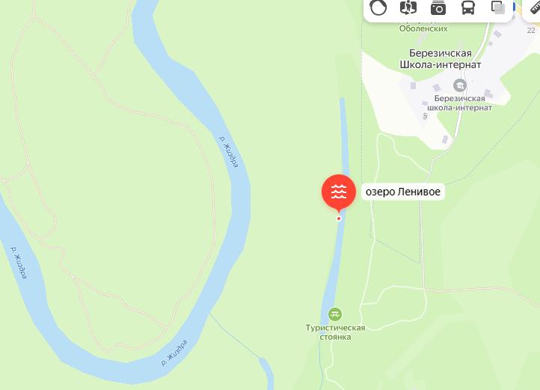  Масштаб 1:100  Озеро Ленивое находится в Козельском районе Калужской области, в сельском поселении Дешовки.  Координаты: 53.967462, 35.809677. | 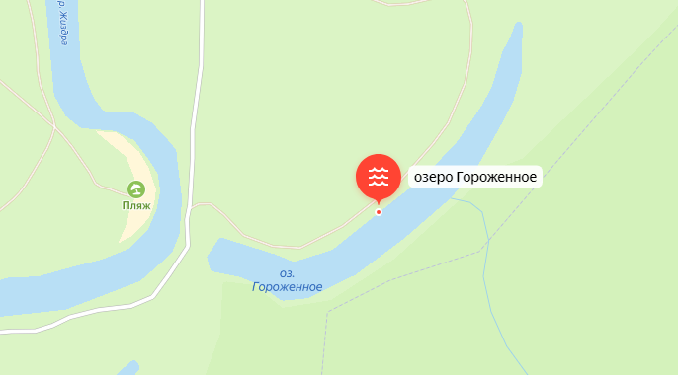  Масштаб 1:100  озеро Гороженное  озеро Гороженное, сельское поселение Нижние Прыски, Козельский район, Калужская область  Координаты: 54.082805, 35.885108
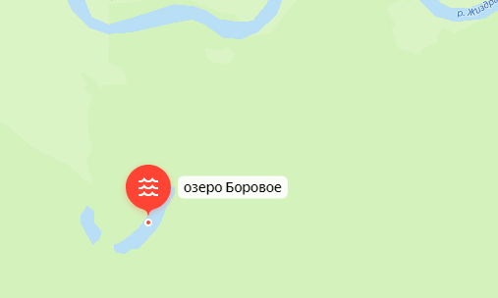  Масштаб 1:200 | 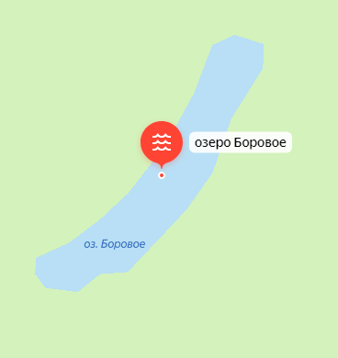  Масштаб 1:50
озеро Боровое. Сельское поселение Чернышено, Козельский район, Калужская область
Координаты: 53.918201, 35.731685
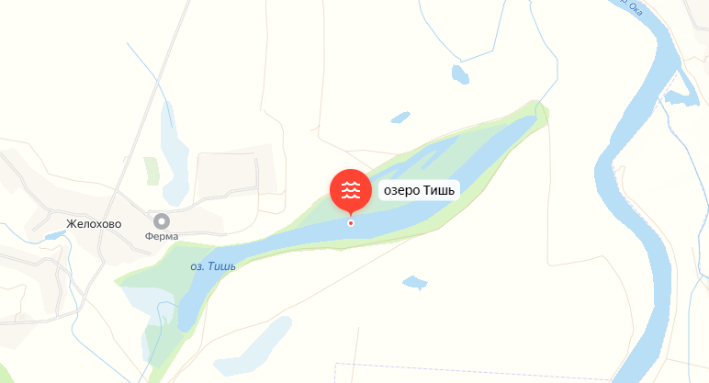  Масштаб 1:400 | 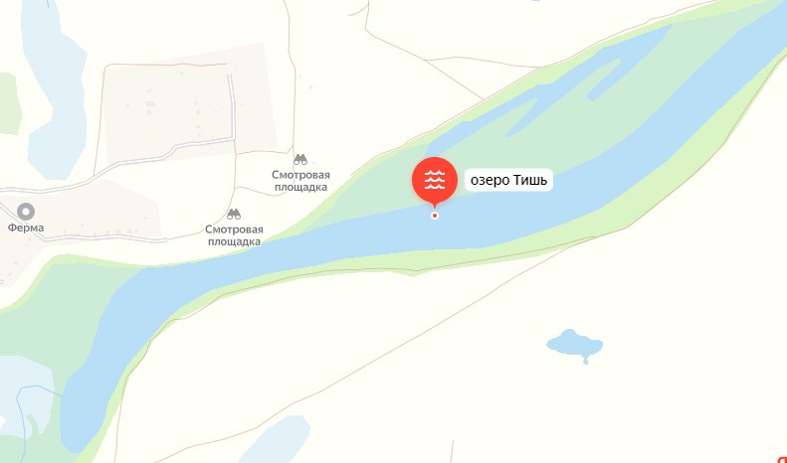  Масштаб 1:200
озеро Тишь
сельское поселение Сильково, Перемышльский район, Калужская область
Координаты: 54.366240, 36.162930
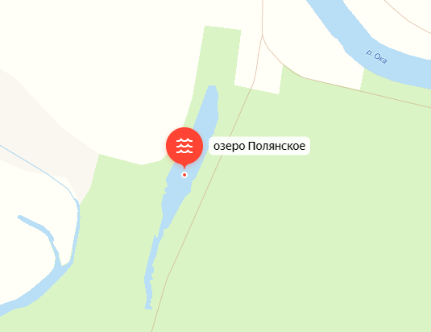  Масштаб 1:200 | озеро Полянское  сельское поселение Перемышль,  Калужская область  Координаты: 54.240826, 36.169452
Топографические карты озёр, на берегах которых не были найдены норы, следы и остатки жизнедеятельности русской выхухоли
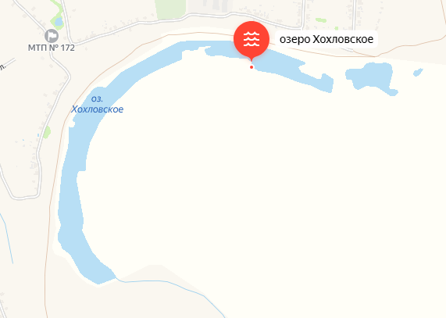  Масштаб 1:200  озеро Хохловское, сельское поселение Перемышль, Калужская область  Координаты: 54.253383, 36.157990 | 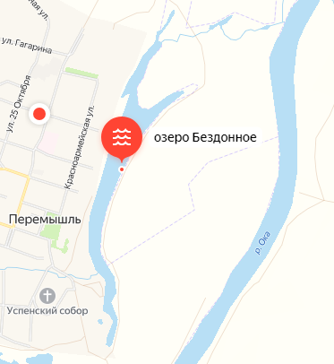  Масштаб 1:400  озеро Бездонное, сельское поселение Перемышль, Калужская область  Координаты: 54.263855, 36.172354
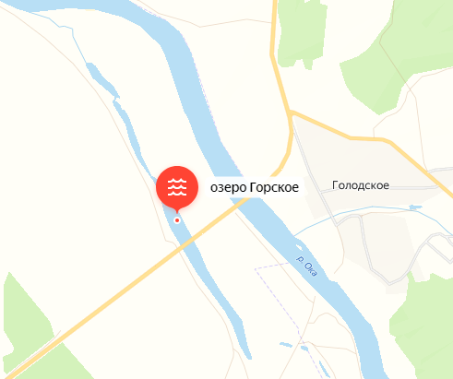  Масштаб 1:400 | озеро Горское, сельское поселение Горки, Перемышльский район, Калужская область  Координаты: 54.291165, 36.168949
Озёра Перемышльского района, где проведён поиск русской выхухоли.

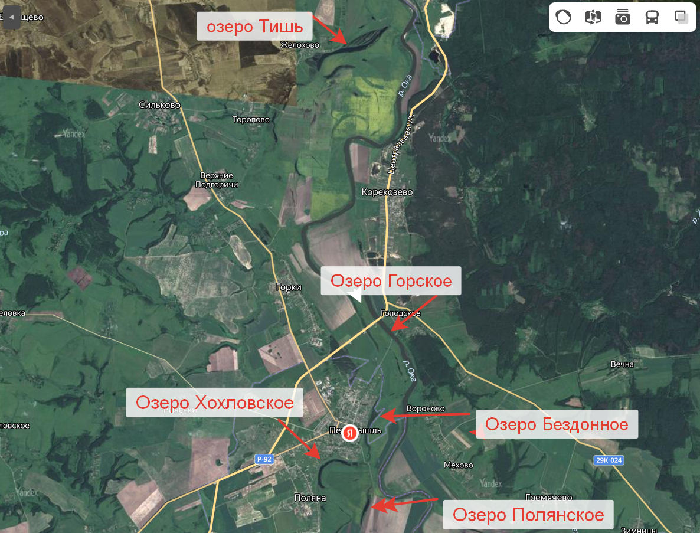
Масштаб 1:2000

Приложение 3. Диаграмма динамики численности популяций русской выхухоли на территории Калужской области

Годы подсчёта численности популяций русской выхухоли в Калужской области | Численность популяций русской выхухоли  в Калужской области
1950 | 10
1959 | 206
1960 | 800
1969 | 1000
1975 | 3500
1976 | 200
1979 | 200
1996 | 150
1998 | 144
2000 | 220
2001 | 250
2002 | 48
2017 | 6000
2022 | 300

Приложение 4. Сравнительная таблица и график численности русской выхухоли на территории областей и ООПТ Центрального федерального округа
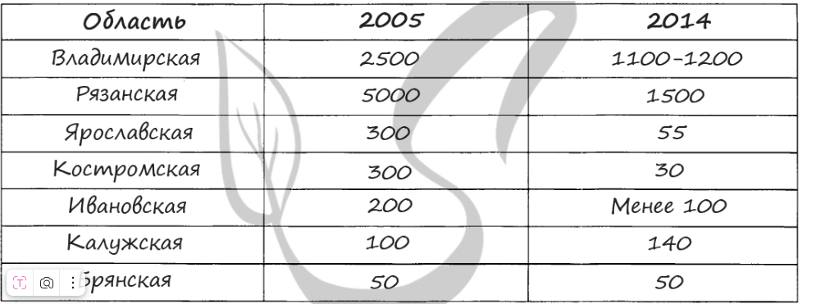
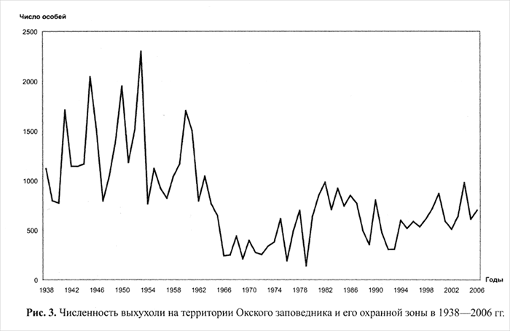

Приложение 5. Карта численности популяций русской выхухоли по областям Российской Федерации

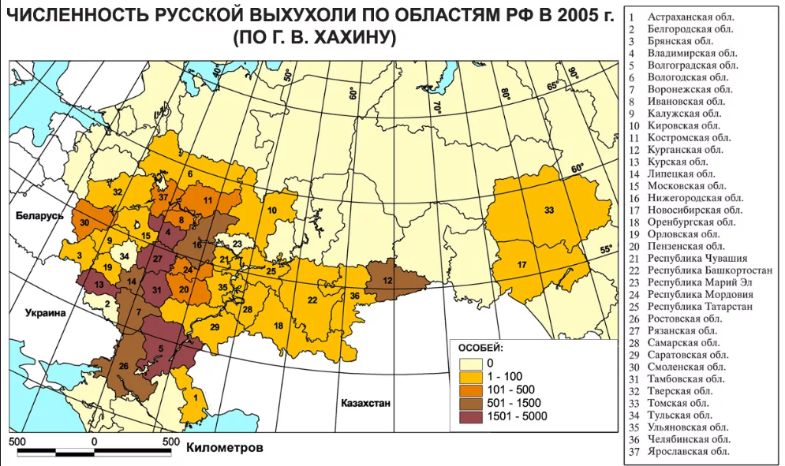

Диаграмма численности популяций русской выхухоли по областям Российской Федерации

Приложение 6. Изменение ареала русской выхухоли в России в ХIX- XXI в.в.
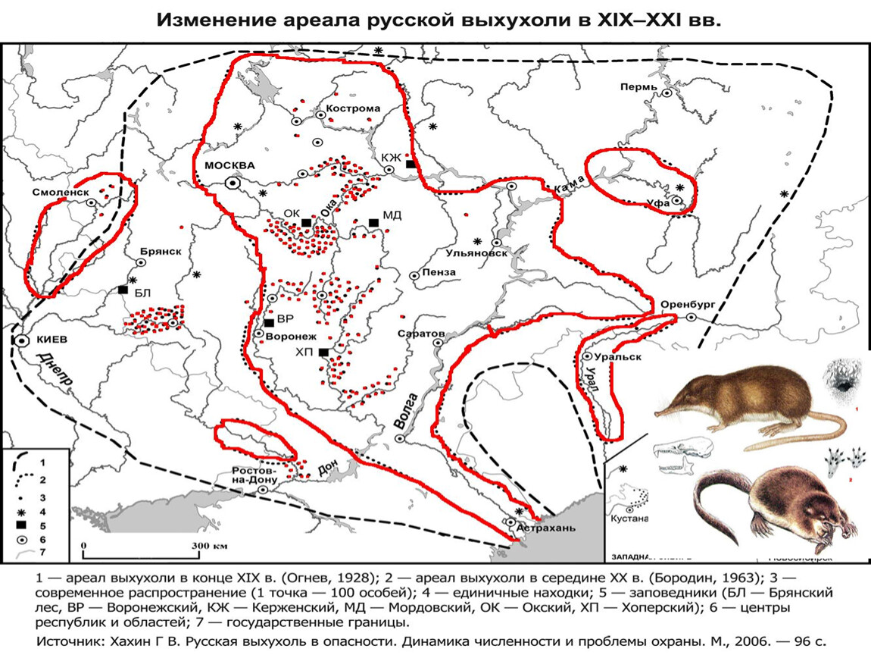
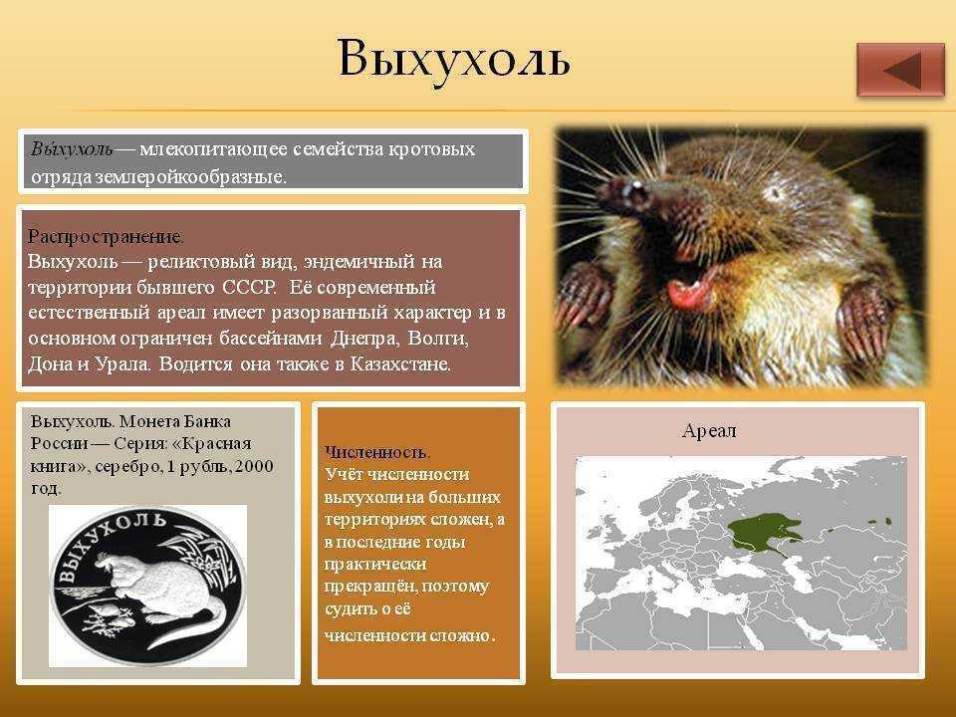

Приложение 7. Визитная карточка русской выхухоли.

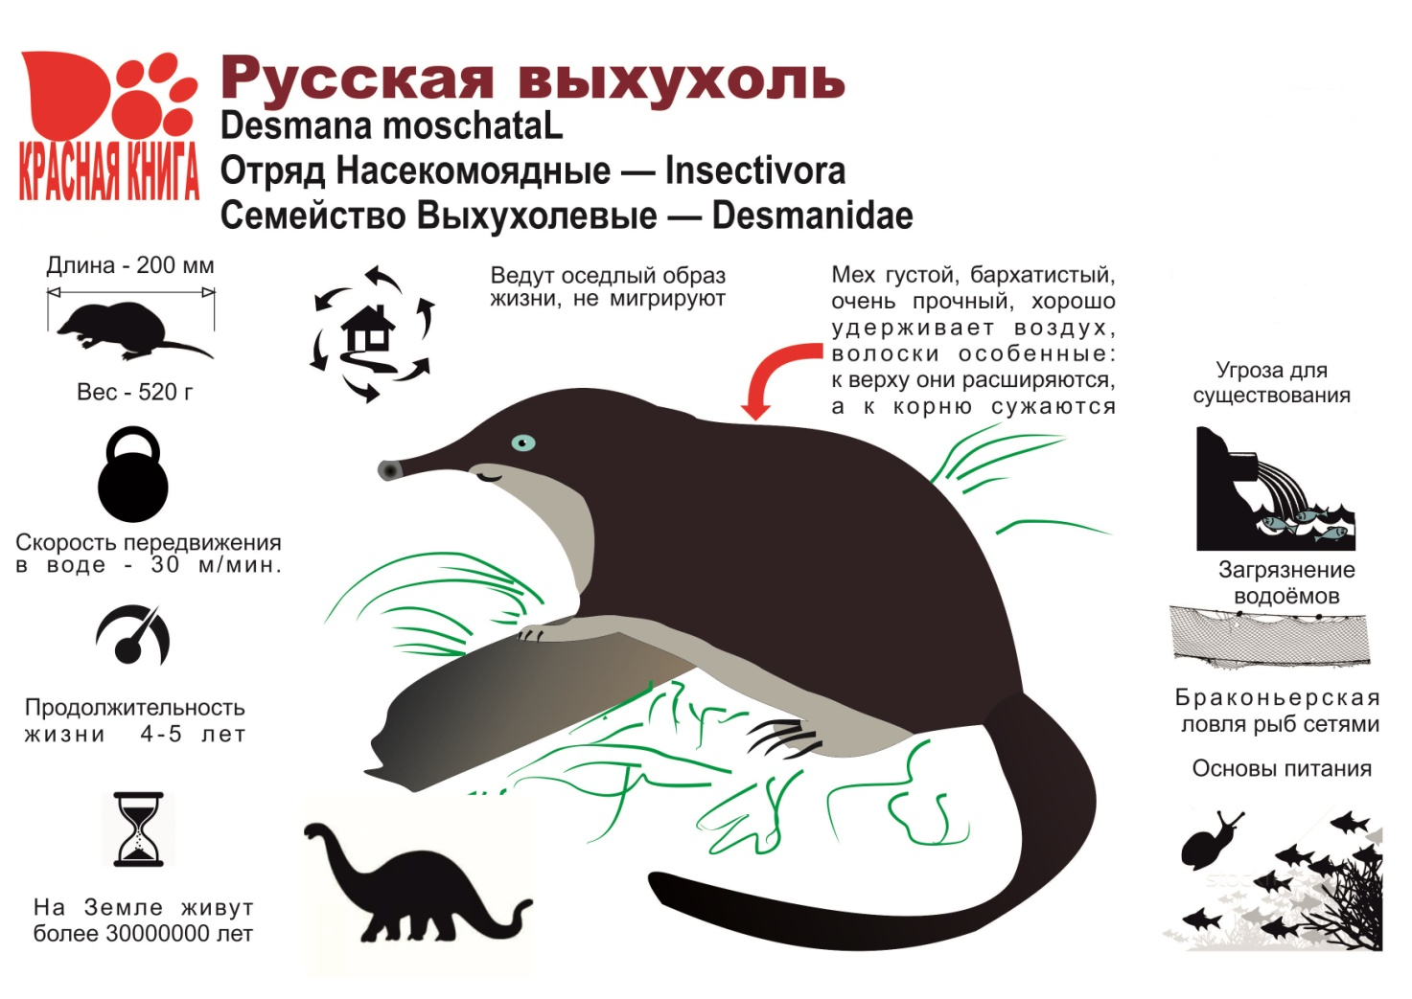
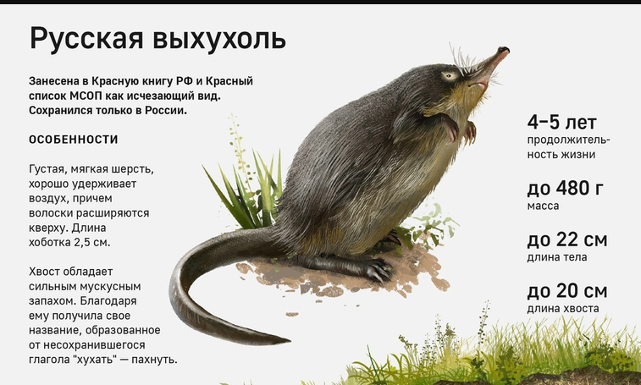

Приложение 8. Фотоальбом.
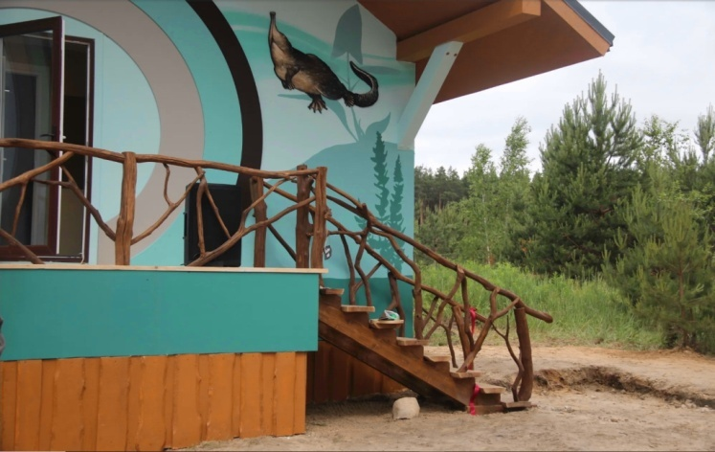  Музей «Царство выхухоли»  в Перемышльском районе (фото автора) | 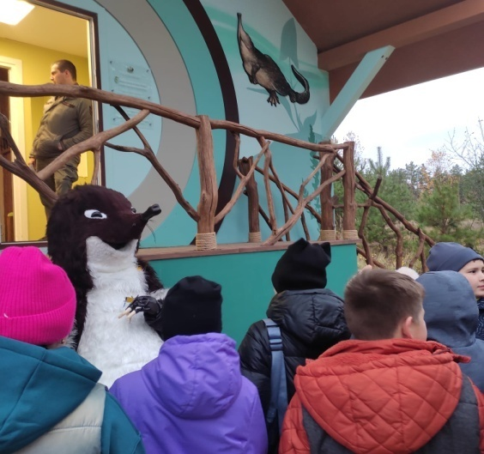  Экогерой- Хохуля встречает гостей музея «Царство выхухоли»  (фото автора)
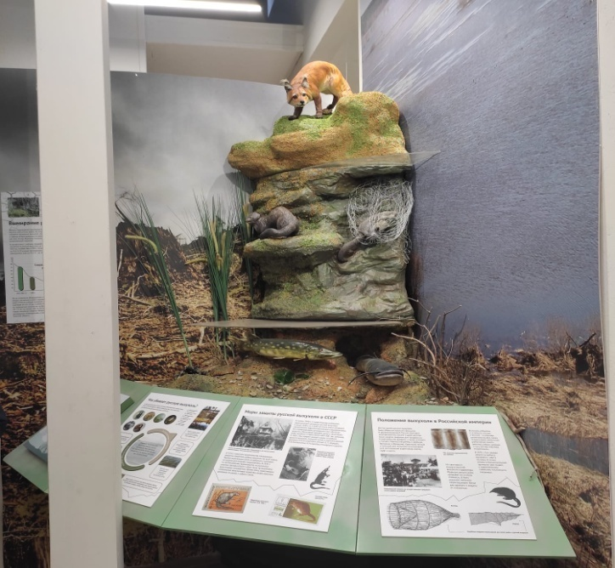  Информационная экспозиция музея  (фото автора) | 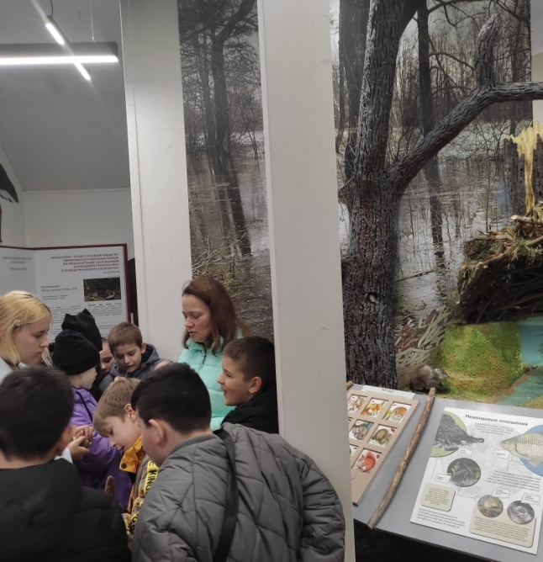  Проведение экскурсии для школьников  (фото автора)
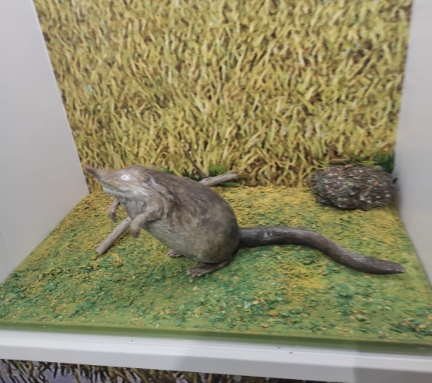  Биотоп русской выхухоли(фото автора) | 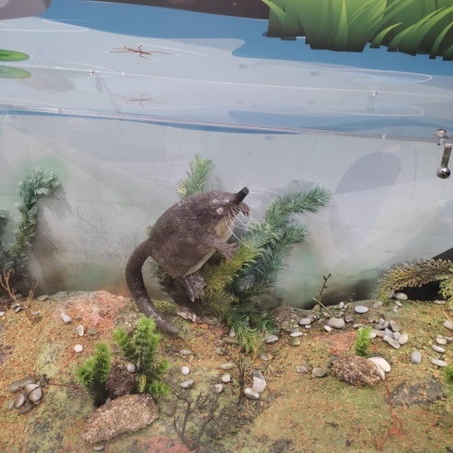  Водная среда обитания выхухоли  (фото автора)
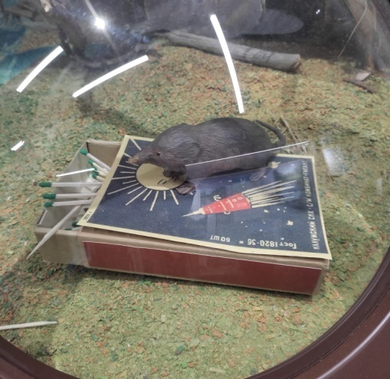  Размеры русской выхухоли (фото автора) | 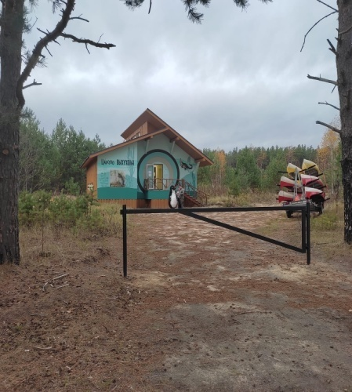  Домик для русской выхухоли  (фото автора)
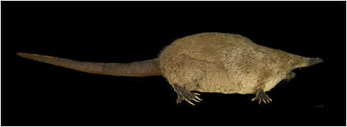  Чучело самца выхухоли из музея | Видеосъёмка поведения русской выхухоли  (для просмотра откройте видео)
Озёра, на берегах которых в ходе исследования были найдены норы, следы и остатки жизнедеятельности русской выхухоли
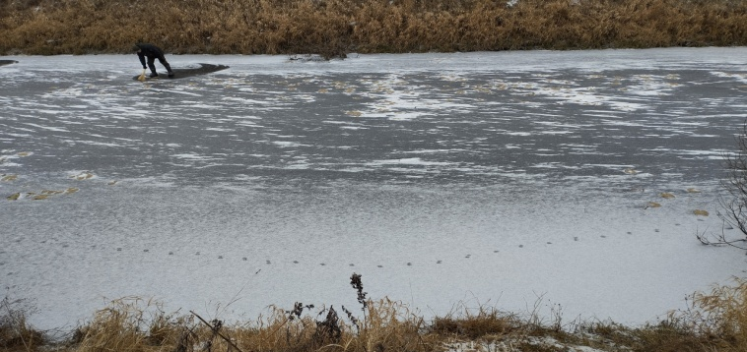  Поиск выхухоли по воздушным пузырькам подо льдом (фото автора) | 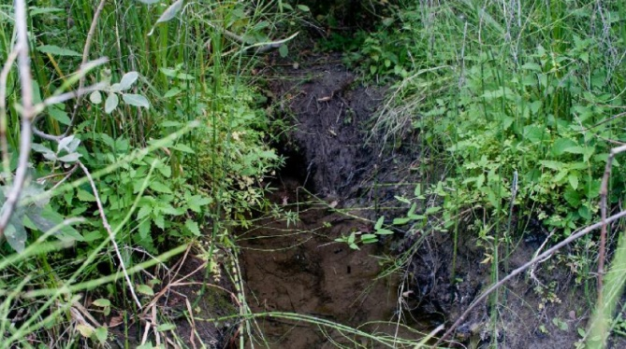  Нора выхухоли на озере Ленивом
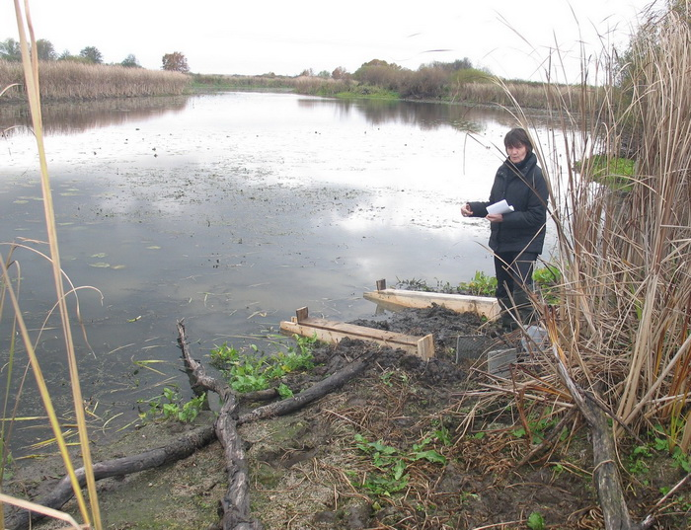  Реакклиматизация выхухоли в НП Орловское полесье. (Фото А. С. и М. В. Онуфреней) | 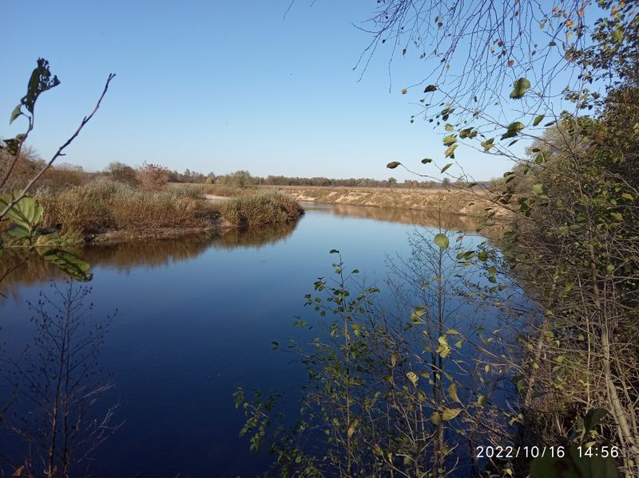  Река Жиздра (фото автора)
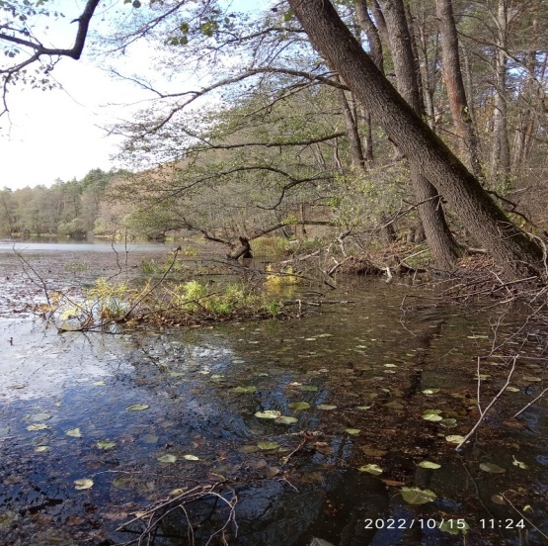  Озеро Ленивое в пойме реки Жиздры. Березичское лесничество НП «Угра». Козельский район(фото автора) | 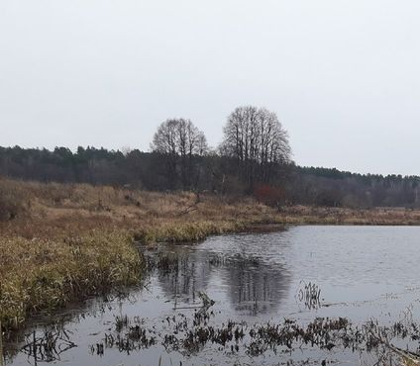  Луговое озеро - старица.  Перемышльский район(фото автора)
Озеро Гороженое- старица в правобережной части поймы речи Жиздры.  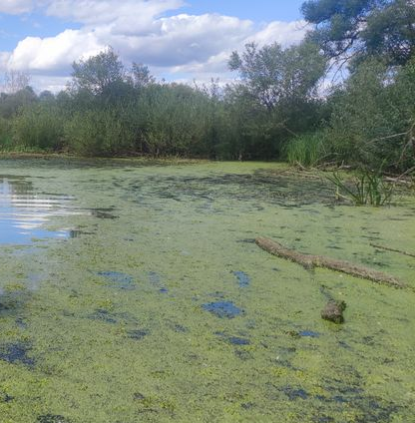  Козельский район(фото автора) | 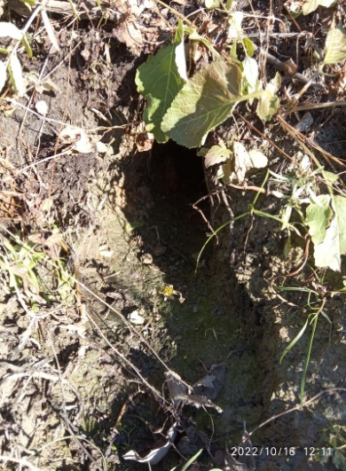  Нора обитания русской выхухоли на берегу озера(фото автора)
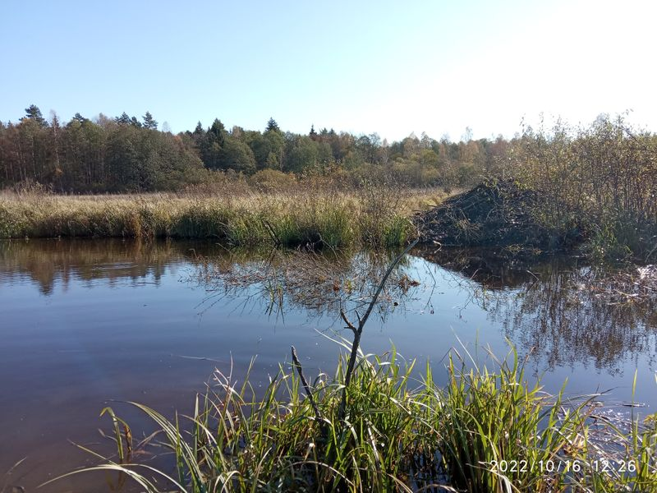  Озеро Боровое в пойме реки Жиздры. Березичское лесничество НП «Угра». Козельский район (фото автора) | 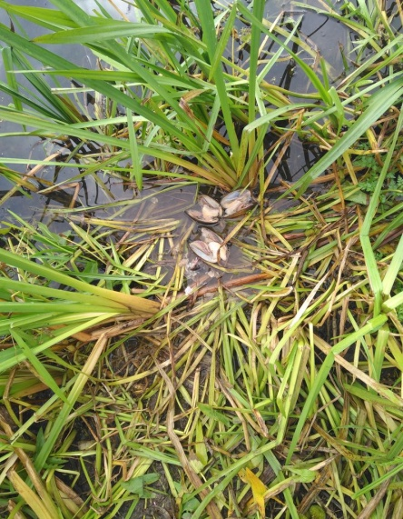  Пищевые остатки питания русской выхухоли. Озеро Боровое. Козельский район (фото автора)
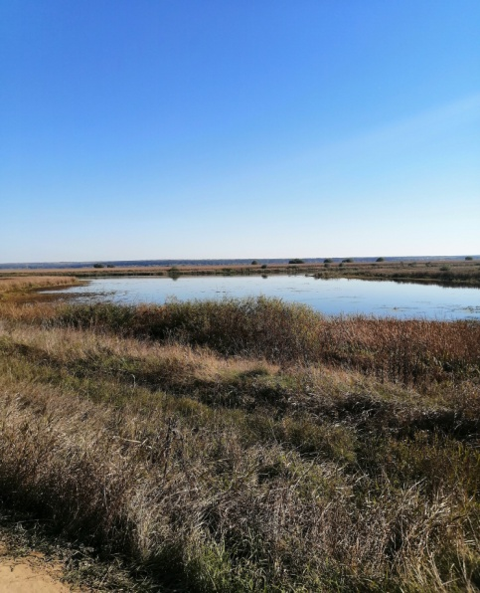  Озеро Тишь (фото автора) | 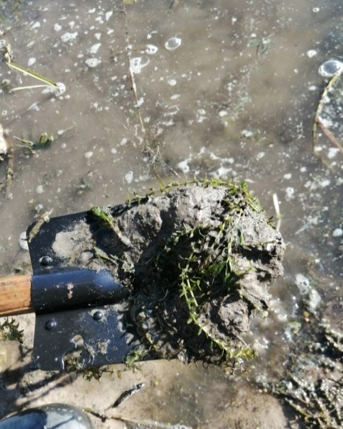  Озеро Тишь (фото автора)
Озёра, на берегах которых в ходе исследования не найдены норы, следы и остатки жизнедеятельности русской выхухоли
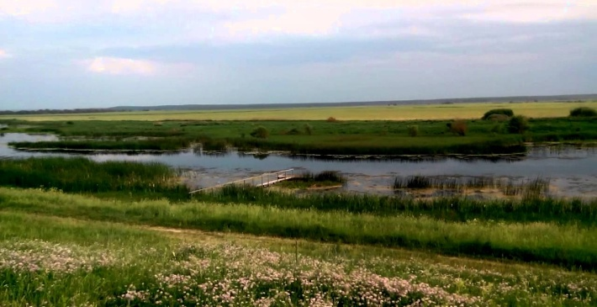  озеро Бездонное (фото автора) | 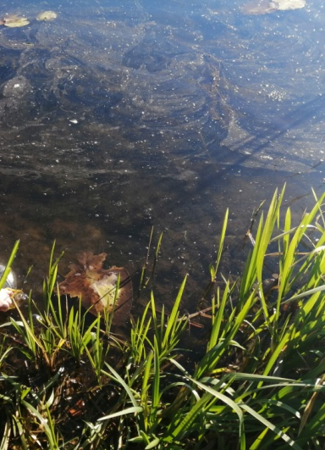  озеро Бездонное (фото автора)
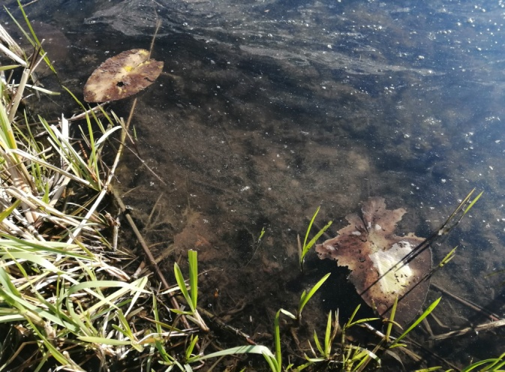  озеро Бездонное (фото автора) | 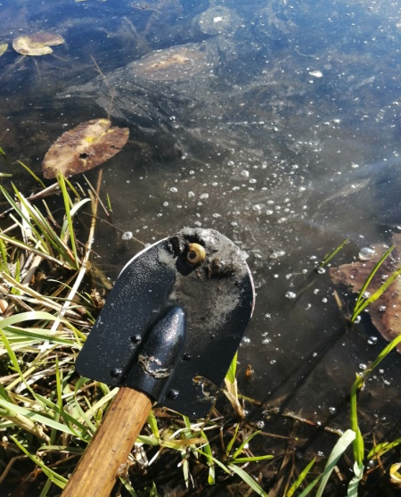  озеро Бездонное (фото автора)
озеро Бездонное, сельское поселение Перемышль, Калужская область
Координаты: 54.263855, 36.172354

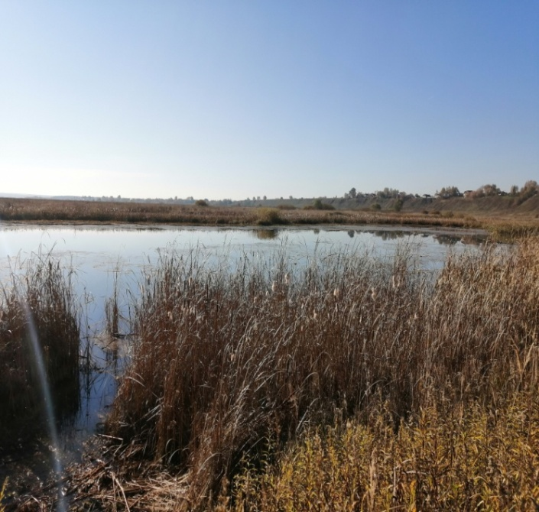  озеро Хохловское (фото автора) | 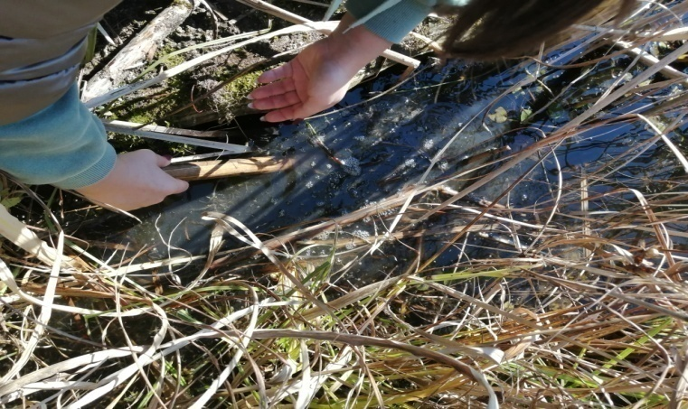  озеро Хохловское (фото автора)
озеро Хохловское, сельское поселение Перемышль, Калужская область
Координаты: 54.253383, 36.157990
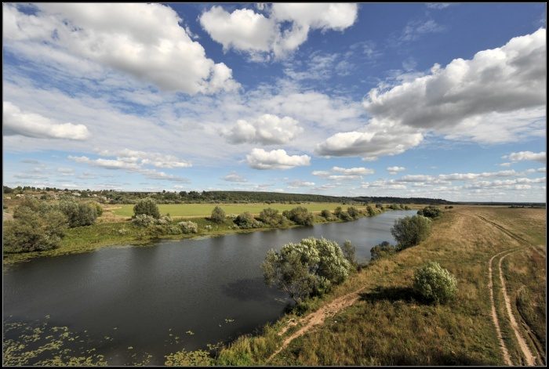  озеро Горское (фото автора) | 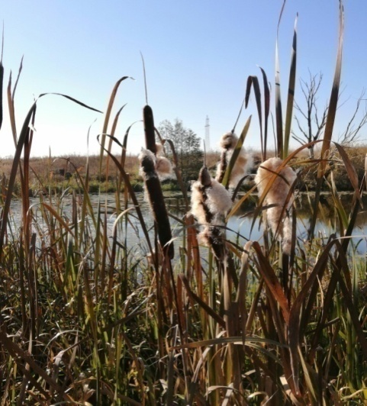
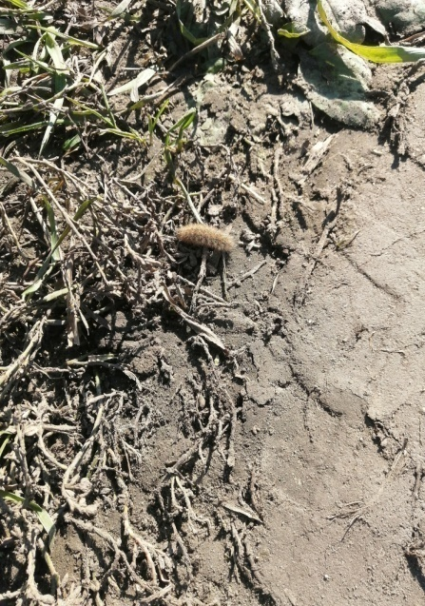  озеро Горское (фото автора) | 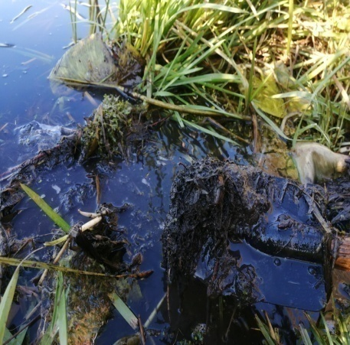  озеро Горское (фото автора)
озеро Горское, сельское поселение Горки, Перемышльский район, Калужская область
Координаты: 54.291165, 36.168949

